SESIÓN ORDINARIA N°0117-2026
Celebrada por el Concejo Municipal de Siquirres el día martes veintiocho de julio del dos mil veintiséis en la Sala de Sesiones del Concejo Municipal de Siquirres “Plaza Sikiares”, a las diecisiete horas con quince minutos, contando con la siguiente asistencia y comprobación de quórum e inicio de sesión:
DIRECTORIO MUNICIPAL
Fracción
Sra. Miriam Elena Hurtado Rodríguez Vicepresidenta PAREVA

REGIDORES(AS) PROPIETARIOS
Fracción
Sra. Yoxana Débora Stevenson Simpson PLN
Sra. Alexza Gricella Guzmán Carranza PNG
Sr. Álvaro Alejandro Portillo Luna PNR
Sra. Brenedeth Mc Lean Fuller INDEPENDIENTE
Sr. Freddy Antonio Villalta Guadamuz INDEPENDIENTE
REGIDORES(AS) SUPLENTE
Fracción
Sra. Zeidy Sandi Méndez PNG
Sr. Roberto Fajardo Jiménez PNR
Sra. Jahaira Granados Ortiz PUSC
Sra. María Yorleny Camareno Álvarez PSD
Sra. Karren Damaris Pierre Morris PAREVA

SÍNDICOS(AS) PROPIETARIOS
Fracción Distrito
Sra. Marjorie Miranda Jiménez PLN Pacuarito II
Sra. Bernarda María González Chavarría PSD Florida III
Sr. José Antonio Enríquez García PLN Germania IV
Sra. Lavonne Yesenia Whittingham Channer PLN Cairo V
Sr. Alin Carballo Delgado PAREVA Reventazón VII

SÍNDICOS (AS) SUPLENTES
Fracción Distrito
Sr. Marlon Araya Williams PLN Cairo V
Sra. Yesenia Salazar Herrera PAREVA Reventazón VII

ALCALDE
Bach. Randal Black Reid Alcalde
MSc. Maureén Cash Araya Vicealcaldesa

SECRETARIA
MSc. Dinorah Cubillo Ortiz

AUSENTES
Sr. Freddy Badilla Barrantes Presidente PLN
Sr. Álvaro Javier Alvarado Santana PLN
Sra. Lidieth Vega García PLN
Sra. Dinia Patricia Hernández Abarca PLN Siquirres I
Sra. Jaimee Johnson Black PLN Germania IV
Sr. David Aarón Brenes Redondo PLN Alegría VI
Sr. Jeremías Matamoros Zarate PLN Siquirres I
Sr. Jazz Reynaldo Solís Thompson PLN Pacuarito II
Lic. Luis Fernando Delgado Duran Vicealcalde II

ASISTENTES POR INVITACIÓN

VISITANTES

ARTÍCULO I.
Lectura y aprobación del orden del día.
Se deja constancia que estando todos los señores (as) regidores(as) de acuerdo con el orden del día, el cual quedaría de la siguiente manera: ---------------------------------------------------------------
- Lectura y aprobación del orden del día.
- Oración inicial.
- Juramentaciones.
- Lectura y Aprobación de actas.
- Atención Especial.
- Asuntos de Presidencia.
- Informes y Dictámenes de Comisiones.
- Mociones.
- Correspondencia.
ARTÍCULO II.
Oración Inicial.
Se deja constancia que se realiza la oración inicial, para dar inicio a los demás puntos en la agenda del Concejo Municipal. ----------------------------------------------------------------------------------------
ARTÍCULO III.
Juramentación.
Presidente Hurtado Rodríguez: Solicitó a las personas previamente nombradas que se acercaran al frente para continuar con la actividad. Asimismo, informó que los representantes de Pueblo Civil presentaban un inconveniente en la carretera, por lo que, una vez que arribaran al lugar, se realizaría una modificación en el orden de la agenda para proceder con su respectiva juramentación. Dio la bienvenida a las personas que serían juramentadas y expresó su agradecimiento por asumir el compromiso de integrar las juntas de educación. Asimismo, destacó que su labor representa un valioso aporte en beneficio de la niñez y de sus respectivas comunidades. Procedió a llamar a los miembros de la Junta Educación Escuela las Palmiras, para su respectiva juramentación. ----------------------------------------------------------------------------------
Junta de Educación Escuela Palmiras
- Ariana Ginette Pérez López Céd: 2 637 131
- Sergio Eduardo Vargas Quirós Céd: 3 256 730
- Silvia Urbina Rivera Céd: 7 119 346
Se deja constancia que la Presidente Hurtado Rodríguez juramento a las anteriores personas como miembros de la Junta de Educación Escuela Las Palmiras. ----------------------------------------------
Presidente Hurtado Rodríguez: Procedió a llamar a los miembros de la Junta Educación Escuela Indiana Dos, para su respectiva juramentación. -----------------------------------------------------------
Junta de Educación Escuela Indiana Dos
- Álvaro Ángel Ruiz Fuentes Céd: 7 141 318
- Flory Grissel Chacón Rojas Céd: 6 355 567
- María de los Ángeles Hernández Cortes Céd: 7 238 034
- José David Castañeda Carrillo Céd: 1 1240 448
Se deja constancia que la Presidente Hurtado Rodríguez juramento a las anteriores personas como miembros de la Junta de Educación Escuela Indiana Dos. -----------------------------------------------
Presidente Hurtado Rodríguez: Recordó a las personas juramentadas que, en caso de que la junta de educación a la que pertenecen tenga una vacante, no podrán tomar acuerdos hasta que el integrante faltante sea debidamente juramentado y se complete la conformación de la junta. ------
ARTÍCULO IV.
Lectura y aprobación de actas.
Presidente Badilla Barrantes: Pone en discusión la aprobación del Acta de la Sesión Ordinaria
N°0116-2026. ---------------------------------------------------------------------------------------------------
Presidente Hurtado Rodríguez: Informó que el acta N.° 116-2026, correspondiente a la sesión ordinaria del 21 de julio de 2026, fue remitida por correo electrónico para su revisión y aprobación. Posteriormente, se sometió a votación, obteniendo cinco votos a favor. Se dejó constancia de que la señora Yoxana Stevenson no participó en la votación, debido a que no estuvo presente en la sesión correspondiente al acta. Finalmente, se decretó un receso de hasta dos minutos. -------------
Se deja constancia que la Presidente Hurtado Rodríguez da un receso hasta por dos minutos, pasado el tiempo se reanuda la sesión. ----------------------------------------------------------------------
CON LAS SIGUIENTES ENMIENDAS SE APRUEBA EL ACTA DE LA SESIÓN ORDINARIA N°0116-2026. ---------------------------------------------------------------------------------
Presidente Hurtado Rodríguez: Propuso una alteración en el orden de la sesión para continuar
con la juramentación de las juntas de educación de Indiana 2 y Pueblo Civil. La propuesta fue sometida a votación y aprobada por unanimidad, con seis votos a favor. ------------------------------
ACUERDO N°3334-28-07-2026
Sometido a votación por unanimidad el Concejo Municipal de Siquirres acuerda: Realizar una alteración al orden del día con el fin de proceder a la juramentación de las personas que, por diversos motivos, no pudieron ser juramentadas oportunamente como miembros de juntas de educación, en el artículo de Juramentaciones. --------------------------------------------------------------
VOTAN A FAVOR: Villalta Guadamuz, Mc Lean Fuller, Guzmán Carranza, Stevenson Simpson, Hurtado Rodríguez, Portillo Luna. ---------------------------------------------------------------------------
Presidente Hurtado Rodríguez: Procedió a llamar a los miembros de la Junta Educación Escuela Pueblo Civil, para su respectiva juramentación. -----------------------------------------------------------
Junta de Educación Escuela Pueblo Civil
- Nathalie Yarlin Fernández Elizondo Céd: 7 225 997
- Yorleni Leiton Quirós Céd: 7 135 946
Se deja constancia que la Presidente Hurtado Rodríguez juramento a las anteriores personas como miembros de la Junta de Educación Escuela Pueblo Civil. -----------------------------------------------
Presidente Hurtado Rodríguez: Procedió a llamar a los miembros de la Junta Educación Escuela Indiana Dos, para su respectiva juramentación. -----------------------------------------------------------
- Laura Karina Madriz Esquivel Céd: 7 238 845
Se deja constancia que la Presidente Hurtado Rodríguez juramento a las anteriores personas como miembros de la Junta de Educación Escuela Indiana Dos. ----------------------------------------------
ARTÍCULO V.
Atención Especial.
1.-Atención al Sr. Vesalio Mora Campos/Gerente del Ministerio de Ambiente y Energía/ Asunto presentación de las acciones COMCURE en los años 2024-2025 y 2026. -----------------------------
Presidente Hurtado Rodríguez: Explicó que la sigla CONCURE corresponde a la Comisión para el Ordenamiento y Manejo de la Cuenca del Río Reventazón. Asimismo, anunció la participación del señor Vesalio Mora Campos, a quien se le concedió un espacio de 30 minutos para exponer información relacionada con la labor de esta comisión y su importancia para la región de Siquirres. Posteriormente, se decretó un receso de dos minutos. ---------------------------------------------------------------
Se deja constancia que la Presidente Hurtado Rodríguez da un receso hasta por dos minutos, pasado el tiempo se reanuda la sesión. ----------------------------------------------------------------------
Sr. Vesalio Mora Campos: Agradeció el espacio otorgado y presentó información sobre la Comisión para el Ordenamiento y Manejo de la Cuenca del Río Reventazón (CONCURE), órgano de máxima desconcentración del Ministerio de Ambiente y Energía (MINAE), cuya junta directiva está integrada por representantes de diversas instituciones públicas, municipalidades y sectores de la sociedad civil. Durante su exposición, destacó la importancia estratégica de la cuenca del río Reventazón para el país, señalando que el 52 % del cantón de Siquirres forma parte de esta, la cual contribuye significativamente a la generación de electricidad, la producción agropecuaria y el abastecimiento de agua para la Gran Área Metropolitana. Asimismo, indicó que, aunque la cuenca dispone de abundantes recursos hídricos y una amplia cobertura de áreas silvestres protegidas, los principales desafíos se relacionan con el acceso y el uso adecuado del recurso hídrico. Seguidamente, explicó la estructura de gobernanza de CONCURE, integrada por una junta directiva de 11 representantes y un Consejo de Cuenca conformado por instituciones públicas, la academia y diversos sectores, el cual se reúne cada dos años para coordinar acciones relacionadas con la gestión de la cuenca. Explicó que la misión de la Comisión para el Ordenamiento y Manejo de la Cuenca del Río Reventazón (CONCURE) es promover la gestión integral del recurso hídrico. Indicó que su presupuesto proviene principalmente del porcentaje del canon por aprovechamiento de agua que pagan las instituciones y usuarios del recurso, destacando al ICE y a JASEC como sus principales aportantes. Asimismo, aclaró que, desde el año 2020, CONCURE no mantiene superávit, ya que los recursos no ejecutados son trasladados a la Caja Única del Estado, conforme a la normativa vigente. Además, señaló que los recursos administrados por la comisión se destinan al desarrollo de programas enfocados en la productividad sostenible, la protección hídrica, la cobertura vegetal, el control de sedimentos, la educación ambiental, la investigación aplicada, la biodiversidad, la gestión de residuos y el fortalecimiento de los servicios básicos. En relación con la situación climática, informó que los registros meteorológicos evidencian una disminución sostenida de las precipitaciones en la cuenca del río Reventazón desde el año 2010, así como una mayor variabilidad climática caracterizada por periodos de lluvias intensas y épocas de menor precipitación. Finalmente, indicó que CONCURE impulsa un cambio hacia un uso del suelo más resiliente y sostenible, orientado a fortalecer la conservación de los ecosistemas, mejorar la infiltración y retención del agua, y aumentar la capacidad de adaptación de las comunidades frente a los efectos del cambio climático. Indicó que CONCURE fundamenta sus proyectos en el monitoreo, la recopilación y la verificación de datos obtenidos en las fincas participantes, con el propósito de demostrar los beneficios de las prácticas sostenibles. Señaló que la implementación de tecnologías para medir la humedad del suelo, optimizar el riego y evaluar el almacenamiento de carbono ha permitido evidenciar mejoras en la productividad, como el incremento en la producción de leche y en los ingresos de las fincas ganaderas. Asimismo, destacó que la conservación ambiental debe generar beneficios económicos para quienes adoptan estas prácticas, por lo que la comisión impulsa incentivos y proyectos productivos dirigidos a agricultores, ganaderos y grupos comunitarios. Entre las iniciativas mencionó el apoyo a vecinos de La Lucha mediante la entrega de equipos para el procesamiento de fibra de coco, la construcción de infraestructura para su secado, la adquisición de sistemas de riego para cultivos de plátano y la compra de maquinaria para des compactar suelos y fortalecer la producción agrícola frente a los efectos del cambio climático. Presentó los resultados de análisis de laboratorio realizados por el Instituto Costarricense de Acueductos y Alcantarillados (AyA), los cuales indican que el agua de Barra del Parismina es microbiológicamente apta para el consumo, al no detectarse contaminación fecal. No obstante, explicó que el sistema presenta deficiencias operativas debido a la ausencia de cloro residual, ocasionada por la presencia natural de hierro, manganeso y amonio, elementos que inactivan el cloro e impiden certificar el agua como potable. Asimismo, informó que CONCURE, en coordinación con el Instituto Tecnológico de Costa Rica, desarrolla un proyecto piloto de biofiltración para remover dichos elementos antes del proceso de cloración, con el fin de mejorar la calidad del servicio en las comunidades de la cuenca baja. Como parte de este apoyo, se entregaron dos tanques de almacenamiento de agua a la ASADA de Barra del Parismina para fortalecer su sistema de abastecimiento. Seguidamente, señaló que, en conjunto con la Oficina de Empleo de la Municipalidad, la Comisión Local de Emergencias y la Universidad Nacional, se realizó un levantamiento de información en 70 hogares de la comunidad para conocer las condiciones de la población y recopilar datos que contribuyan a la planificación local y al fortalecimiento de la oferta turística. Además, informó sobre las acciones de apoyo realizadas por CONCURE en el cantón de Siquirres, entre ellas la entrega de herramientas, equipos, plántulas y materiales para la implementación de una huerta escolar. Señaló que, debido a situaciones administrativas internas, desconoce actualmente la ubicación de parte de las herramientas entregadas, aunque espera que permanezcan en la comunidad. Indicó que, desde el año 2022, CONCURE ha invertido más de 50 millones de colones en diferentes proyectos locales y que se proyectan nuevas inversiones relacionadas con sistemas de riego para cultivos de plátano, proyectos ganaderos y mejoras en el abastecimiento de agua en Barra del Parismina. Asimismo, destacó la importancia de la coordinación entre CONCURE y la Municipalidad de Siquirres, especialmente en temas de gestión integral de cuencas, ordenamiento territorial, conservación de ecosistemas, gestión del recurso hídrico y resiliencia territorial. Señaló que la comisión funciona como un aliado estratégico mediante la generación de información técnica, la articulación institucional y el apoyo en la toma de decisiones municipales. Finalmente, resaltó que la problemática del recurso hídrico en la cuenca debe abordarse desde una visión integral, considerando que las actividades realizadas en las zonas altas tienen impacto en las comunidades de la parte baja. Explicó que las acciones implementadas han permitido reducir la cantidad de sedimentos que llegan a los ríos, aunque aún existen desafíos importantes relacionados con la erosión del suelo y la protección del recurso agua. Concluyó señalando que la recuperación y adaptación de la cuenca requiere del trabajo conjunto entre municipalidades, instituciones y comunidades. ---------------------------------------------------------------------------------------------------
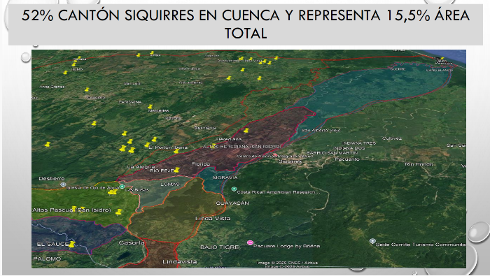
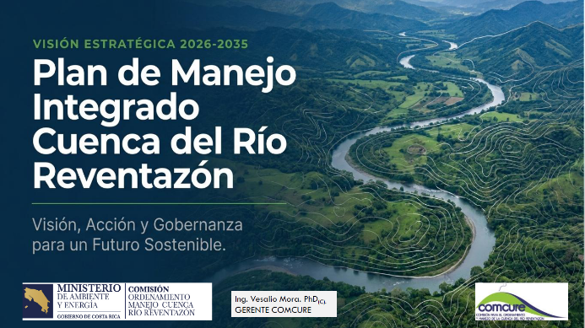

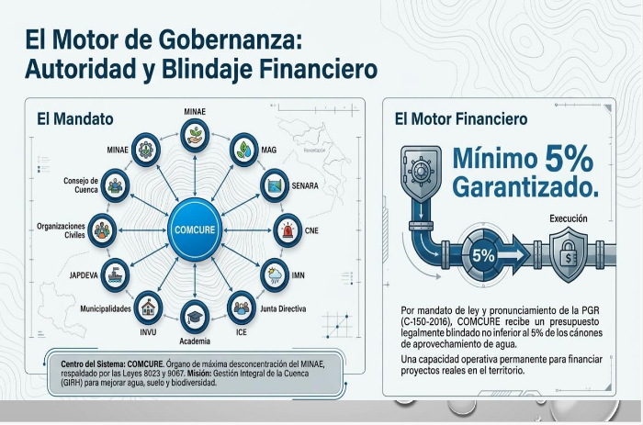
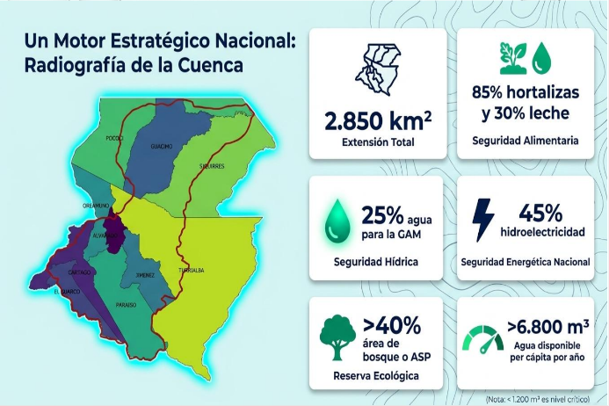

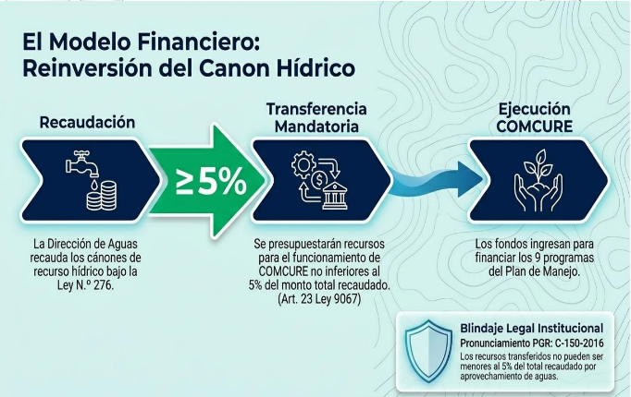
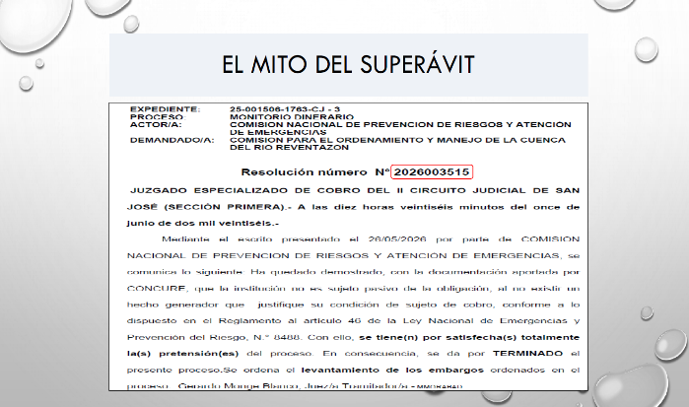

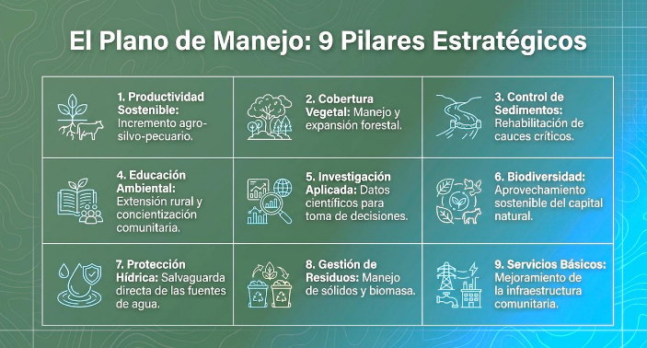
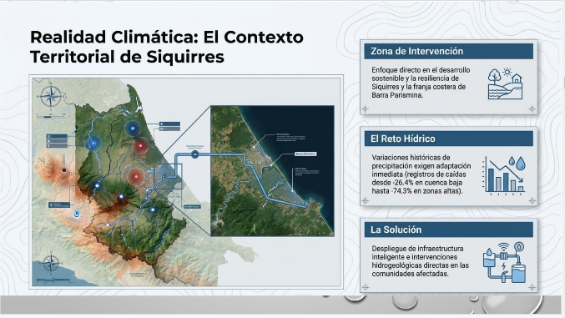

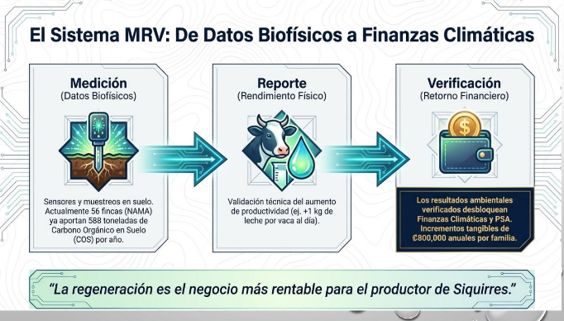
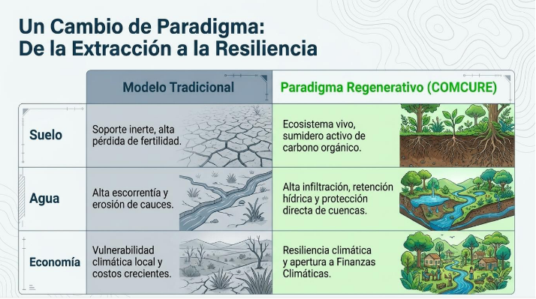

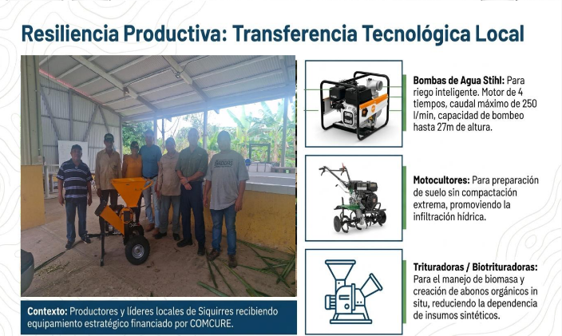
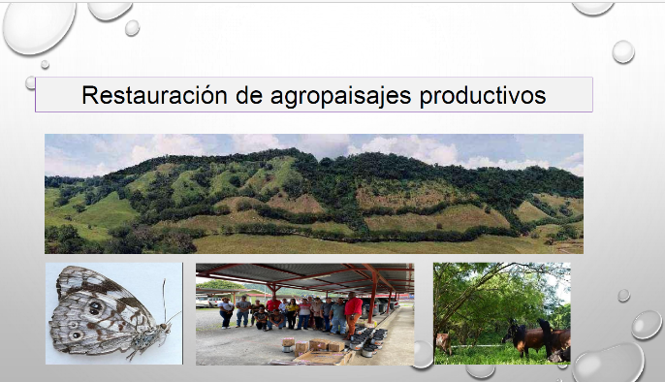

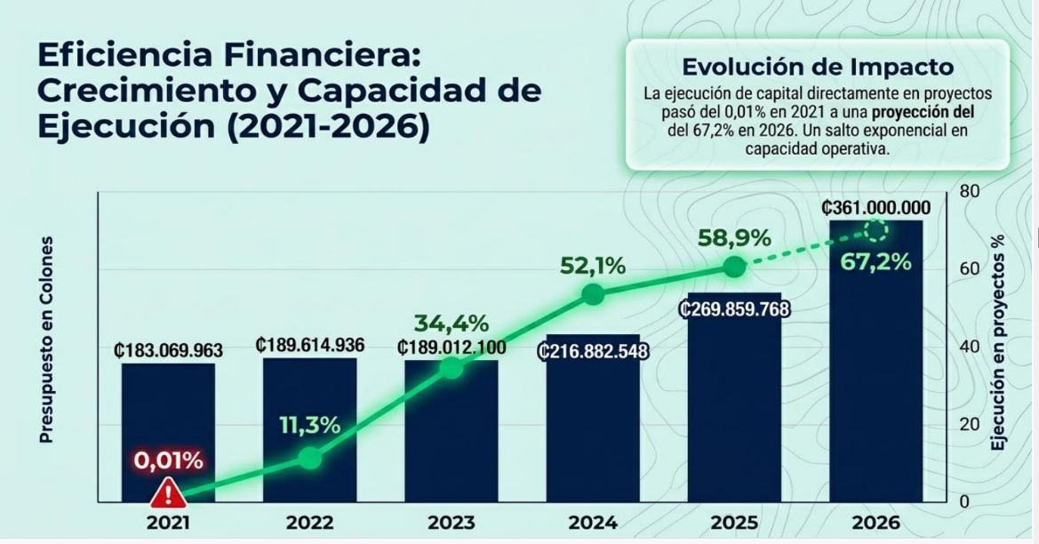

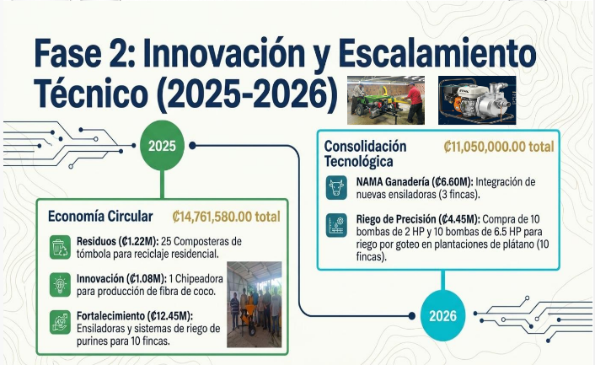
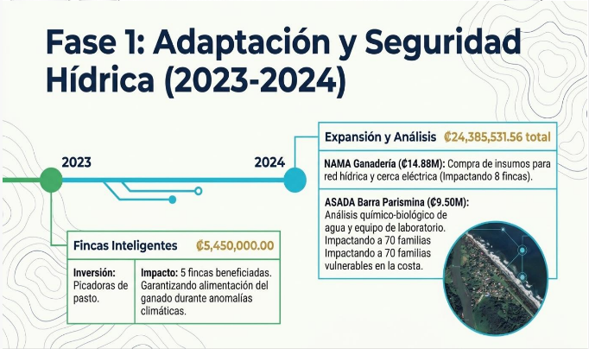

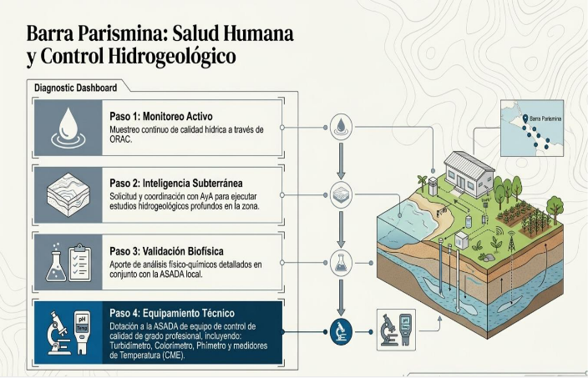
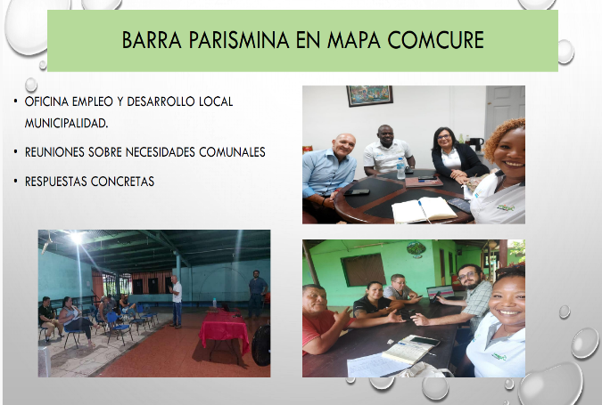

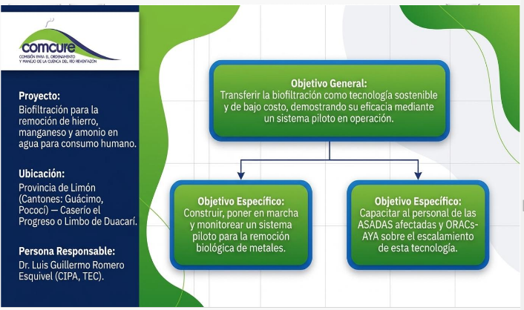
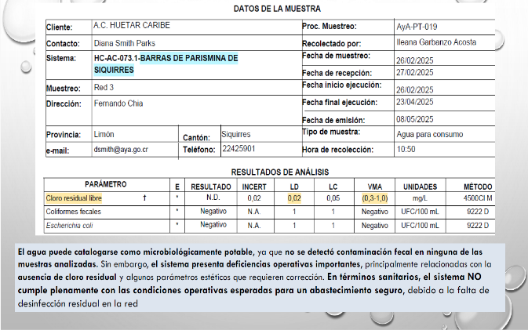

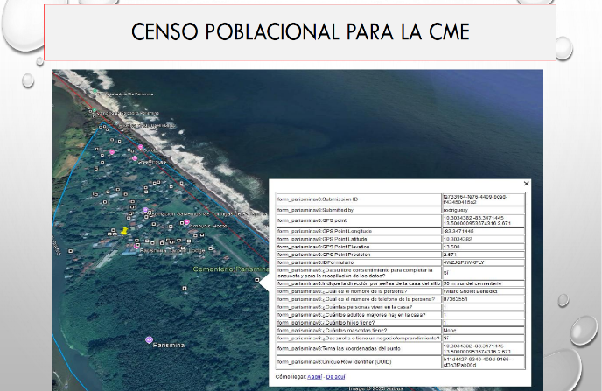
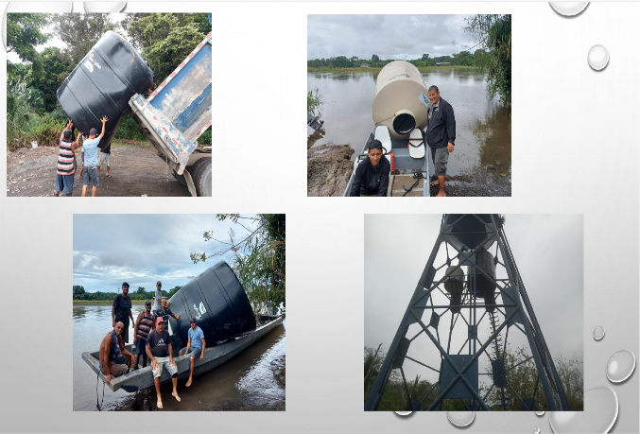

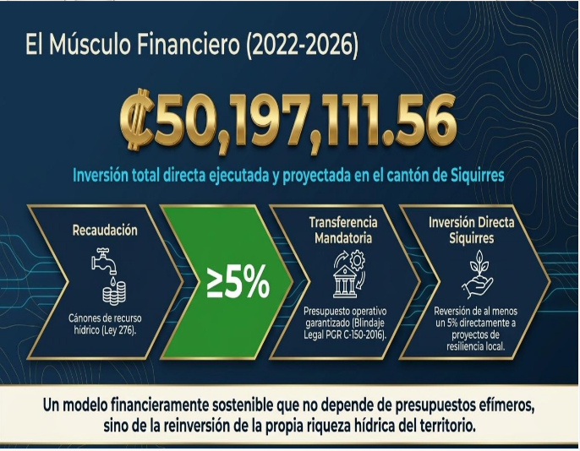
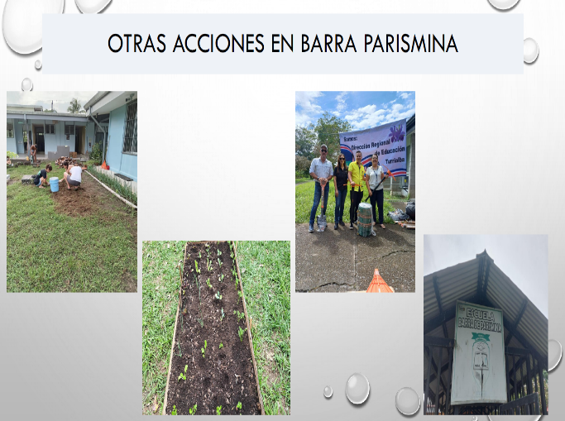

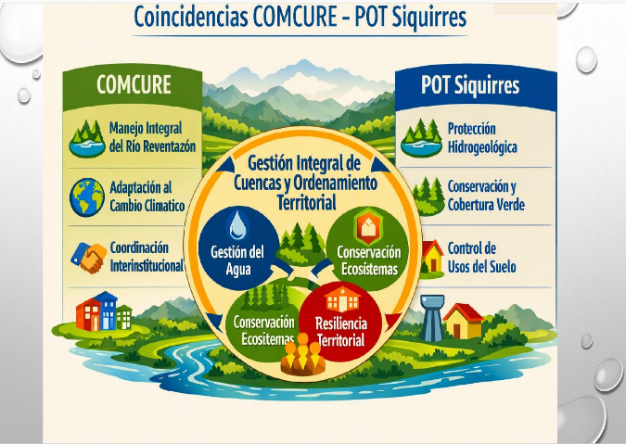



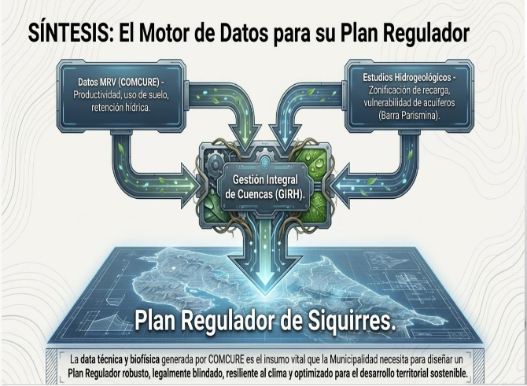

Presidente Hurtado Rodríguez: Agradeció al señor Vesalio Mora Campos por la presentación realizada sobre CONCURE y destacó la importancia de contar con representación del cantón de Siquirres dentro de esta organización, a través de la señora vicealcaldesa. Asimismo, manifestó que, tras conocer las inversiones presupuestadas desde el año 2022 hasta el 2026, consideraba relevante aclarar cuáles serían las acciones y proyectos previstos para el año 2026 en el cantón, así como las comunidades que podrían beneficiarse. ---------------------------------------------------------------------
Sr. Vesalio Mora Campos: Indicó que para el año 2026 se contemplan acciones en comunidades como Pascua, Altos de Pascua, San Alberto y La Lucha, destacando que esta última concentra una importante inversión, cercana a los 12 millones de colones. Asimismo, explicó que CONCURE no define directamente los proyectos que se desarrollan en las comunidades, sino que estos deben surgir de las necesidades identificadas por los habitantes y ser presentados mediante propuestas formales respaldadas por instituciones como el MAG, INDER, ASADAS u otras organizaciones competentes. Señaló que la comisión no puede asignar recursos sin conocer previamente las necesidades específicas de cada comunidad. Finalmente, aclaró que la recepción de proyectos se realiza durante el primer trimestre de cada año y que cada iniciativa debe contar con la documentación correspondiente para ser analizada por la junta directiva y, posteriormente, recibir el contenido presupuestario necesario para su ejecución. -------------------------------------------------
Presidente Hurtado Rodríguez: Agradeció la información brindada y la participación de los regidores presentes. Posteriormente, concedió el uso de la palabra al señor Freddy Villalta Guadamuz, otorgándole un tiempo máximo de tres minutos para su intervención. -------------------
Regidor Villalta Guadamuz: Saludó a las personas presentes y dio la bienvenida a los representantes de CONCURE, agradeciendo el espacio para conocer más sobre el trabajo de la comisión. Durante su intervención, planteó varias consultas. En primer lugar, solicitó información sobre el impacto que tuvo la entrada en funcionamiento de la planta hidroeléctrica, en 2016, en los recursos económicos o el canon que recibe la comisión, creada mediante la Ley N.° 8023 en el año 2000. Asimismo, pidió aclarar qué tipo de asociaciones de usuarios integran la Junta Directiva, específicamente las representantes de los cantones de Siquirres, Guácimo y Pococí. Además, señaló que el Concejo Municipal creó en 2024 una Comisión de Recurso Hídrico, la cual ha remitido acuerdos, recomendaciones y dictámenes dirigidos a CONCURE, sin haber recibido respuesta. Indicó que dicha comisión, aunque no administra recursos, desarrolla una importante labor de gestión. Finalmente, consultó cuáles organizaciones pueden participar en CONCURE y si es requisito que pertenezcan a la cuenca del río Reventazón o si también pueden integrarse organizaciones ubicadas fuera de ella. -----------------------------------------------------------------------
Presidente Hurtado Rodríguez: Agradeció la participación del regidor Freddy Villalta Guadamuz y concedió el uso de la palabra al señor Vesalio. ---------------------------------------------
Sr. Vesalio Mora Campos: Respondió las consultas planteadas por el regidor Freddy Villalta. Explicó que la Ley N.° 8023, promulgada en el año 2000, creó CONCURE sin asignarle contenido presupuestario, por lo que su funcionamiento dependía del apoyo que brindaban las instituciones integrantes de la Junta Directiva. Indicó que, con la reforma introducida mediante la Ley N.° 9067 en 2012, se estableció como fuente de financiamiento un 5 % de la recaudación del canon de aprovechamiento de aguas. Sin embargo, debido a diferencias en la interpretación de la norma, fue necesario acudir a la Procuraduría General de la República, y los primeros recursos provenientes de dicho canon se recibieron hasta el año 2016. Asimismo, señaló que las organizaciones convocadas a participar en la Asamblea de Cuenca incluyen asociaciones de desarrollo, ASADAS, grupos ecologistas, sectores productivos y otras organizaciones ubicadas dentro de la cuenca del río Reventazón, ya que la ley limita la participación exclusivamente a quienes se encuentran dentro de ese ámbito geográfico. Añadió que la delimitación de la cuenca se determina con base en criterios técnicos y coordenadas específicas. Indicó además que CONCURE ha enfrentado dificultades para lograr una participación activa de las organizaciones del cantón de Siquirres, pese a los esfuerzos realizados mediante convocatorias e invitaciones. Finalmente, en relación con los acuerdos remitidos por la Comisión Municipal de Recurso Hídrico, manifestó que revisará la información correspondiente para verificar si se emitió respuesta y, de no ser así, dará seguimiento al tema, señalando que la limitada disponibilidad de personal en CONCURE representa un desafío para la atención de sus funciones. ----------------------------------------------------------------------------
Presidente Hurtado Rodríguez: Agradeció la respuesta brindada por el señor Vesalio y concedió el uso de la palabra al regidor Álvaro Portillo, otorgándole un tiempo máximo de tres minutos para su intervención. -------------------------------------------------------------------------------------------------
Regidor Portillo Luna: Saludó a las personas presentes y dio la bienvenida al señor Vesalio. Reconoció la labor que realiza CONCURE en la protección del recurso hídrico y destacó el trabajo articulado con el Instituto Tecnológico de Costa Rica, señalando que ha generado resultados positivos para el cantón. Asimismo, manifestó la inquietud existente entre la ciudadanía sobre el destino de los recursos provenientes del canon asociado a la generación hidroeléctrica del río Reventazón. Indicó que, de acuerdo con la explicación brindada, CONCURE recibe únicamente un 5 % de dichos recursos, por lo que consideró necesario conocer el uso que la Dirección de Aguas da al restante porcentaje. Finalmente, solicitó que, en la planificación presupuestaria, se fortalezca la inversión en las comunidades de la cuenca baja del río Reventazón, especialmente aquellas que enfrentan afectaciones recurrentes por eventos lluviosos e inundaciones. Además, instó a impulsar una mayor articulación con otras instituciones para desarrollar proyectos que beneficien a estas comunidades y reiteró su reconocimiento por la labor desempeñada por CONCURE. -----------------------------------------------------------------------------------------------------
Presidente Hurtado Rodríguez: Agradeció las palabras del regidor Álvaro Portillo y destacó la importancia de que las comunidades se beneficien de las acciones desarrolladas. Seguidamente, concedió el uso de la palabra al señor Vesalio para brindar la respuesta correspondiente. ----------
Sr. Vesalio Mora Campos: Explicó que los recursos provenientes del canon por aprovechamiento de aguas se distribuyen entre distintas instituciones, destinándose un 25 % a la Dirección de Aguas, otro 25 % al Fondo Nacional de Financiamiento Forestal (FONAFIFO), un 35 % al Sistema Nacional de Áreas de Conservación (SINAC), un 5 % a CONCURE y el porcentaje restante a otras instancias, entre ellas la cuenca del río Sarapiquí. Asimismo, indicó que la limitada inversión en la cuenca baja no obedece a una decisión de CONCURE, sino a la escasez de proyectos respaldados por las instituciones competentes. Señaló que las comunidades requieren el acompañamiento técnico de entidades como el Ministerio de Agricultura y Ganadería para la formulación y presentación de proyectos, ya que muchas veces enfrentan dificultades para cumplir con los requisitos administrativos. Añadió que las comunidades de la cuenca alta presentan una mayor cantidad de iniciativas debido al apoyo institucional que reciben, lo que facilita la gestión de recursos. Finalmente, reiteró la disposición de CONCURE para financiar proyectos en la cuenca baja y anunció que se trabaja con el objetivo de dotar de equipo a la comunidad de Barra de Parismina a partir del año 2027, con el fin de mejorar la calidad del agua. ----------------------------
Presidente Hurtado Rodríguez: Agradeció al señor Vesalio por la respuesta brindada al regidor Álvaro Portillo y, seguidamente, concedió el uso de la palabra al señor alcalde para realizar su intervención como cierre de la presentación. ---------------------------------------------------------------
Alcalde Black Reid: Agradeció la presencia del señor Vesalio y destacó la coordinación que la Municipalidad ha mantenido con CONCURE en distintas iniciativas, entre ellas la entrega de composteras, herramientas e insumos para productores agrícolas, así como tanques de almacenamiento de agua. Asimismo, señaló la importancia de retomar proyectos que beneficien al distrito de Reventazón, haciendo referencia a una iniciativa de invernadero que no pudo concretarse por falta de consenso entre los beneficiarios. Indicó que este tipo de proyectos representan oportunidades de desarrollo para las comunidades. Finalmente, propuso fortalecer el trabajo interinstitucional entre CONCURE, el Ministerio de Agricultura y Ganadería (MAG), el Instituto de Desarrollo Rural (INDER) y la Municipalidad, con el propósito de impulsar proyectos que generen valor agregado a la producción agrícola del distrito de Reventazón, especialmente mediante el aprovechamiento y transformación de productos como el coco y sus subproductos, con el fin de mejorar los ingresos y las oportunidades para los productores de la zona. -------------
Presidente Hurtado Rodríguez: Agradeció la intervención del señor alcalde y destacó la importancia de atender las necesidades de los productores del distrito de Reventazón, especialmente en relación con el bajo valor económico que reciben por productos como la pipa, señalando la necesidad de buscar alternativas que permitan generar mayor beneficio para las comunidades. Asimismo, agradeció al señor Vesalio por la información brindada y resaltó la importancia del trabajo que desarrolla CONCURE en beneficio del cantón. Hizo un llamado a las organizaciones comunales y ASADAS para que se acerquen y presenten proyectos que puedan ser valorados y apoyados. Finalmente, enfatizó la relevancia del proyecto relacionado con el abastecimiento de agua en Barra de Parismina, considerando que este servicio es fundamental para el desarrollo turístico y comunitario de la zona. Solicitó además que la presentación realizada por el señor Vesalio sea remitida a la Secretaría para incorporarla en el acta correspondiente. ----------
Sr. Vesalio Mora Campos: Indicó que remitirá la presentación expuesta por medio de doña Maureén, integrante de la Junta Directiva, para que sea trasladada a la Municipalidad y pueda incorporarse al expediente correspondiente. Asimismo, proporcionó el correo institucional vmora@minae.go.cr como medio de contacto. -------------------------------------------------------------
Presidente Hurtado Rodríguez: Agradeció al señor Vesalio por su participación y le deseó un buen viaje, dando por concluida su intervención y despidiéndolo con un saludo de buenas noches.
ARTÍCULO VI.
Asuntos de Presidencia.
Presidente Hurtado Rodríguez: Indicó que, siguiendo con el orden del día, correspondía continuar con el apartado de asuntos de la presidencia. Seguidamente, abrió el espacio para intervenciones y concedió el uso de la palabra al señor alcalde. -----------------------------------------
Alcalde Black Reid: Informó al Concejo Municipal sobre una invitación recibida para participar en un foro sobre cultura afro, a realizarse en la ciudad de Cali, Colombia. Señaló que la invitación contempla la cobertura de los gastos relacionados con transporte aéreo, viáticos y hospedaje, por lo que la participación no representará ninguna erogación económica para la Municipalidad. Indicó que se están preparando los materiales que podrían ser presentados durante la actividad y comunicó que el viaje está previsto para realizarse del jueves 13 al fin de semana siguiente, estando aún por definirse la fecha exacta de regreso entre el sábado 15 o domingo 16. Finalmente, manifestó que dejará la información formalmente por escrito para conocimiento del Concejo Municipal. ---------
Presidente Hurtado Rodríguez: Realizó un comunicado en el marco de los asuntos de la presidencia, haciendo referencia a la conmemoración de los 202 años de la Anexión del Partido de Nicoya a Costa Rica, celebrada el 25 de julio. Destacó que dicha incorporación, realizada de manera voluntaria, representó un aporte significativo para el país en aspectos como el aumento del territorio, el crecimiento poblacional y el enriquecimiento cultural. Asimismo, resaltó la importancia de la provincia de Guanacaste, conformada por 11 cantones y reconocida por su riqueza natural y cultural. Además, brindó un reconocimiento al regidor Freddy Villalta Guadamuz, quien representa las raíces guanacastecas dentro del Concejo Municipal, destacando que llegó a la zona de Limón a los 17 años y permaneció en ella hasta la actualidad. Finalmente, concedió el uso de la palabra a la señora Yahaira, presidenta de la Comisión de Cultura, para que se refiriera a la actividad con un tiempo máximo de tres minutos. --------------------------------------
Regidora Suplente Granados Ortiz: En representación de la Comisión de Asuntos Culturales, se sumó a la conmemoración de la Anexión del Partido de Nicoya a Costa Rica, destacando la importancia histórica de este acontecimiento ocurrido el 25 de julio de 1824. Resaltó que la incorporación de Guanacaste fue un acto de paz y democracia, realizado mediante la voluntad del pueblo guanacasteco de unir su destino al de Costa Rica. Asimismo, señaló los aportes de esta provincia al país, especialmente en música, gastronomía, tradiciones y riqueza cultural. Finalmente, manifestó que este acontecimiento constituye un ejemplo de diálogo, visión y búsqueda del bien común, valores que deben orientar las decisiones del Concejo Municipal en beneficio del cantón. Cerró su intervención con un reconocimiento a Guanacaste y Costa Rica. --
Presidente Hurtado Rodríguez: Informó que, antes de finalizar y dar paso a la actividad programada, se recibió un comunicado del señor presidente don Freddy Badilla para su publicación en la Municipalidad y el envío de la invitación correspondiente a las iglesias. Asimismo, indicó que la recepción de la documentación relacionada con la designación pendiente de la persona joven será hasta el 3 de agosto de 2026 a las 3:00 p. m., y que la sesión para tratar dicho nombramiento se realizará a las 3:15 p. m. en el Concejo Municipal. Finalmente, dio paso a la actividad cultural programada a cargo de la UNED, invitando a las participantes a presentarse en el escenario y agradeciendo su participación. agradeció la participación del grupo de baile folclórico de la UNED por su presentación cultural. Seguidamente, informó al Concejo Municipal que se realizaría un receso de hasta 20 minutos a partir de ese momento. -----------------------------------------------------Se deja constancia que la Presidente Hurtado Rodríguez da un receso de hasta 20 minutos, pasado
el tiempo se reanuda la sesión. -------------------------------------------------------------------------------
Presidente Hurtado Rodríguez: Sometió a consideración del Concejo Municipal la convocatoria para la Asamblea del Comité de la Persona Joven, programada para el 3 de agosto a las 3:15 p. m. en el Concejo Municipal. Indicó que se debía comunicar la convocatoria a las personas interesadas y solicitar a las Iglesias el envío de su representación correspondiente. El acuerdo de convocatoria y su firmeza fueron aprobados con seis votos a favor. Posteriormente, la Presidencia dio paso al artículo séptimo del orden del día, correspondiente a informes y dictámenes de comisión. ---------
ACUERDO N°3335-28-07-2026
Sometido a votación por unanimidad el Concejo Municipal de Siquirres acuerda: Convocar a la Asamblea para la designación de la persona representante de las iglesias ante el Comité Cantonal de la Persona Joven Siquirres, la cual se realizará el día lunes 03 de agosto de 2026, a las 3:15 p.m., en la Sala de Sesiones del Concejo Municipal. Asimismo, se solicita a la administración(alcaldía) para que publique la convocatoria correspondiente y se instruye a la Secretaría del Concejo Municipal remita invitación formal a las iglesias del cantón, a fin de que acrediten y envíen su representación para participar en dicho proceso. ACUERDO DEFINITIVAMENTE APROBADO Y EN FIRME. --------------------------------------------------
VOTAN A FAVOR: Villalta Guadamuz, Mc Lean Fuller, Guzmán Carranza, Stevenson Simpson, Hurtado Rodríguez, Portillo Luna. ---------------------------------------------------------------------------
ARTÍCULO VII.
Informes y Dictámenes de Comisión.
1.-Se conoce dictamen N°007-2026-CHP de la Comisión Permanente de Hacienda y Presupuesto en atención a la modificación Presupuestaria N°05-2026, que textualmente cita: --------------------
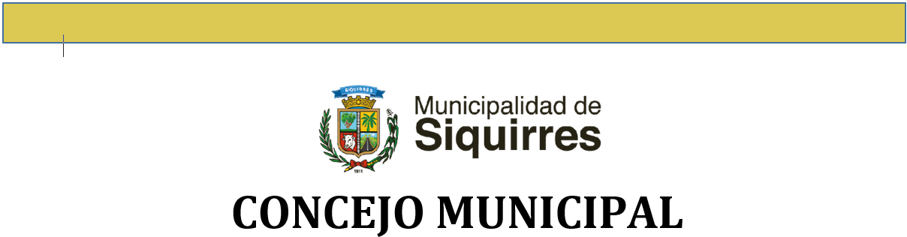

COMISIÓN DE PERMANENTE DE HACIENDA Y PRESUPUESTO
Dictamen No.007-2026-CHP
MODIFICACIÓN PRESUPUESTARIA NÚMERO 05-2026.
SEGUNDA LEGISLATURA
(Del 1° de mayo del 2026 al 30 de abril del 2028)
DICTAMEN No. 007-2026-CHP
ATENCIÓN: Oficio DA-473-2026, que suscribe el Lic. Randal Black Reid/Alcalde Municipal de Siquirres, dirigido al Concejo Municipal de Siquirres, mediante el cual remite la Modificación Presupuestaria N°05-2026, en cumplimiento a la modificación al Reglamento de Variaciones Presupuestarias publicado en el diario oficial La Gaceta #130 del día 08 de julio de 2022. El monto total de la Modificación Presupuestaria N°05-2026 es de ₡69.755.300,00 (SESENTA Y NUEVE MILLONES SETECIENTOS CINCUENTA Y CINCO MIL TRESCIENTOS COLONES EXACTOS).
CONSIDERANDO:
PRIMERO: Origen del estudio y Alcance:
El estudio se originó́ en las atribuciones conferidas al Concejo Municipal en los artículos 169, 170 y 176 de la Constitución Política, Artículos 13 inciso b) y 109 del Código Municipal, Ley de la Administración Financiera de la Republica y Presupuestos Públicos (en lo aplicable) así́ como la resolución R-DC-24-2012, emitida por el Despacho de la Contraloría General de la Republica, a las nueve horas del veintisiete de febrero de dos mil doce que emitió́ las NORMAS TÉCNICAS SOBRE PRESUPUESTO PÚBLICO N-1-2012-DC-DFOE.
El estudio se realizó de acuerdo con la normativa jurídica aplicable según las circunstancias, la cual se considera la emitida por la Contraloría General de la República, según su competencia.
Cabe destacar que el cumplimiento del bloque de legalidad correspondiente a la formulación, justificación y aprobación de la presente modificación presupuestaria es responsabilidad del jerarca y de los titulares subordinados competentes, por lo que este análisis se fundamenta en la información remitida por la Alcaldía Municipal, según lo establecido en la normativa vigente. La veracidad de su contenido es responsabilidad de los funcionarios que las suscribieron.
SEGUNDO: Modificación solicitada.
Según la propuesta presentada en la Modificación Presupuestaria N°05-2026, esta es por un total de: ₡69.755.300,00 (SESENTA Y NUEVE MILLONES SETECIENTOS CINCUENTA Y CINCO MIL TRESCIENTOS COLONES EXACTOS).
La misma establece la variación presupuestaria propuesta (aumentos y disminuciones según principio de equilibrio presupuestario), la cual se realiza de un programa a otro, como se detalla
en el siguiente cuadro.
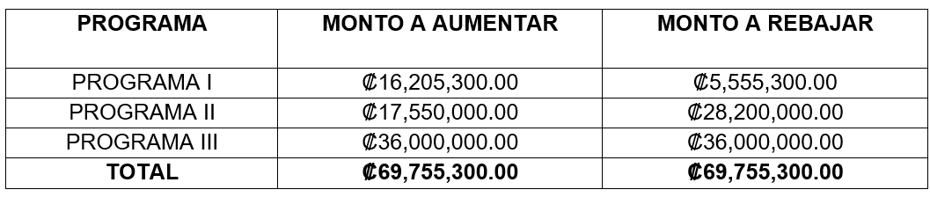

POR TANTO.
En mérito de lo expuesto y con fundamento en los numerales 11, 169 y 170 de la Constitución Política; 11 de la Ley General de Administración Pública y 100 y siguientes del Código Municipal, esta Comisión Permanente de Hacienda y Presupuestos, en el ejercicio de sus competencias, recomienda al Honorable Concejo Municipal de Siquirres tomar el siguiente acuerdo: ACORDAR DAR POR CONOCIDA Y APROBAR EN FORMA DEFINITIVA Y EN FIRME, POR VOTACIÓN CALIFICADA (DOS TERCERAS PARTES DE SUS MIEMBROS), la Modificación Presupuestaria N°05-2026 de la Municipalidad de Siquirres, por el monto de ₡69,755,300.00 (SESENTA Y NUEVE MILLONES SETECIENTOS CINCUENTA Y CINCO MIL TRESCIENTOS COLONES EXACTOS), conforme a los documentos Consolidado de la Modificación Presupuestaria N.° 05-2026, Certificación de la C.C.S.S, Bloque de Legalidad de Presupuesto, Plan Anual Operativo (P.A.O.) 2026 de la Modificación Presupuestaria N.° 05-2026 que se adjuntan.
DADO EN LA SALA DE SESIONES DEL CONCEJO MUNICIPAL SIQUIRRES, POR LA COMISIÓN PERMANENTE DE HACIENDA Y PRESUPUESTOS, AL SER LAS DIECISÉIS HORAS DEL VEINTIOCHO DE JULIO DEL AÑO DOS MIL VEINTISÉIS.
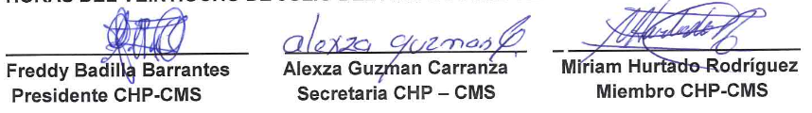

Presidente Hurtado Rodríguez: Informó que la modificación presupuestaria fue analizada por la comisión correspondiente para la emisión de su dictamen y señaló que, durante la revisión, se determinó que cumplía con el marco legal establecido. Al no presentarse objeciones, se sometió a votación la aprobación y firmeza del acuerdo, las cuales fueron aprobadas con seis votos a favor cero en contra. ---------------------------------------------------------------------------------------------------------------------
ACUERDO N°3336-28-07-2026
Sometido a votación por unanimidad se aprueba el dictamen N°007-2026-CHP de la Comisión Permanente de Hacienda y Presupuesto, y en mérito de lo expuesto y con fundamento en los numerales 11, 169 y 170 de la Constitución Política; 11 de la Ley General de Administración Pública y 100 y siguientes del Código Municipal, el Honorable Concejo Municipal de Siquirres acuerda: DAR POR CONOCIDA Y APROBAR EN FORMA DEFINITIVA Y EN FIRME, POR VOTACIÓN CALIFICADA (DOS TERCERAS PARTES DE SUS MIEMBROS), la Modificación Presupuestaria N°05-2026 de la Municipalidad de Siquirres, por el monto de ₡69,755,300.00 (SESENTA Y NUEVE MILLONES SETECIENTOS CINCUENTA Y CINCO MIL TRESCIENTOS COLONES EXACTOS), conforme a los documentos Consolidado de la Modificación Presupuestaria N.° 05-2026, Certificación de la C.C.S.S, Bloque de Legalidad de Presupuesto, Plan Anual Operativo (P.A.O.) 2026 de la Modificación Presupuestaria N.° 05-2026 que se adjuntan. ACUERDO DEFINITIVAMENTE APROBADO Y EN FIRME. --------------
VOTAN A FAVOR: Villalta Guadamuz, Mc Lean Fuller, Guzmán Carranza, Stevenson Simpson, Hurtado Rodríguez, Portillo Luna. ----------------------- ---------------------------------------------------
2.-Se conoce dictamen N°008-2026-CHP de la Comisión Permanente de Hacienda y Presupuesto en atención a Justificación para solicitud de recursos Presupuesto ordinario 2024 Auditoría de la Municipalidad de Siquirres, que textualmente cita: -------------------------------------------------------

COMISIÓN DE PERMANENTE DE HACIENDA Y PRESUPUESTO
Dictamen No.008-2026-CHP
Informe Técnico
JUSTIFICACIÓN PARA SOLICITUD DE RECURSOS
PRESUPUESTO ORDINARIO 2027
AUDITORIA
MUNICIPALIDAD DE SIQUIRRES
SEGUNDA LEGISLATURA
(Del 1° de mayo del 2026 al 30 de abril del 2028)
DICTAMEN No. 008-2026-CHP
ATENCIÓN: Oficio OF-AIMS-220-26, que suscribe LA Licda. Itza López Spencer, Auditora Municipal Municipalidad de Siquirres, dirigido al Concejo Municipal de Siquirres, mediante el cual remite el Informe Técnico de solicitud de recursos para la Auditoría Interna ejercicio económico 2027, el cual contiene el ámbito de acción, los riesgos asociados a los elementos del universo de auditoría, el ciclo de auditoría, así como el volumen de actividades que ésta ha desarrollado y pretende desarrollar, con el propósito de que se incorporen en el proyecto de presupuesto ordinario 2027, que será presentado a este Órgano Colegiado por parte de la Alcaldía Municipal.
CONSIDERANDO:
PRIMERO: Origen del estudio y Alcance:
El estudio se originó́ en el traslado de este oficio que realiza el Honorable Concejo Municipal a esta Comisión Permanente para que dictamine en consecuencia, atendiendo sus potestades legales
El estudio consistió en un análisis general del documento enviado y, ya en forma más específica, del cuadro que detalla las necesidades concretas a la luz del argumento expuesto.
SEGUNDO: Presupuesto solicitado.
La Auditoría Interna solicita un presupuesto detallado que incluye doce rubros los cuales son fundamentales para apoyar su labor durante el año 2027. Estos son los siguientes
Solicitud de Recursos para el Ejercicio Económico del Periodo 2027
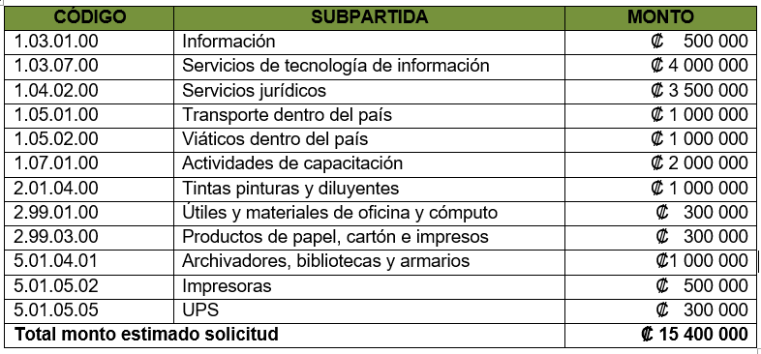

El monto total de Presupuesto solicitado por la Auditoria Interna, corresponde a la suma de ₡15 400 000,00 (quince millones cuatrocientos mil colones sin céntimos), utilizables durante el ejercicio económico del año 2027, para cubrir todas las necesidades previstas de este Departamento, durante el tiempo dicho.
POR TANTO.
En mérito de lo expuesto, esta Comisión Permanente de Hacienda y Presupuestos, en el ejercicio de sus competencias, recomienda al Honorable Concejo Municipal de Siquirres tomar el siguiente acuerdo: ACORDAR DAR POR CONOCIDA Y APROBAR EN FORMA DEFINITIVA Y EN FIRME, la Propuesta Presupuestaria presentada por la Auditoría Interna de la Municipalidad de Siquirres, para el Ejercicio Económico del Periodo 2027, contenida en el documento denominado Informe Técnico JUSTIFICACIÓN PARA SOLICITUD DE RECURSOS PRESUPUESTO ORDINARIO 2027 y detallada en el Considerando Segundo del presente informe.
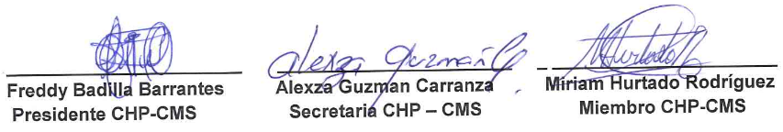
DADO EN LA SALA DE SESIONES DEL CONCEJO MUNICIPAL SIQUIRRES, POR LA COMISIÓN PERMANENTE DE HACIENDA Y PRESUPUESTOS, AL SER LAS QUINCE HORAS CON TREINTA MINUTOS DEL VEINTIOCHO DE JULIO DEL AÑO DOS MIL VEINTISÉIS.

Presidente Hurtado Rodríguez: Retomó el tema relacionado con la aprobación de una partida presupuestaria solicitada por la Auditoría Municipal para el próximo año, cuyo monto corresponde a aproximadamente 15 millones de colones y que ya cuenta con un dictamen de la Comisión de Hacienda y Presupuesto. Manifestó que el Concejo Municipal debía definir la decisión respecto a la aprobación de dicha partida y planteó la posibilidad de posponer el análisis para la siguiente semana, con el fin de que la auditora y el director administrativo financiero, Kendral, revisen la propuesta, determinen los ajustes necesarios y justifiquen los rubros incluidos, considerando que algunos podrían no ser indispensables para el funcionamiento de la Auditoría. Seguidamente, concedió el uso de la palabra al señor Freddy Villalta. -------------------------------------------------------------
Regidor Villalta Guadamuz: Manifestó que revisó la propuesta presupuestaria y la justificación presentada por la Auditoría Interna, considerando que esta responde al propósito de fortalecer el cumplimiento de sus funciones y que no corresponde al presupuesto total de la dependencia, sino a recursos destinados a apoyar su gestión. No obstante, señaló que la propuesta contempla un incremento aproximado de cinco millones de colones con respecto al año anterior, por lo que estimó conveniente ampliar el análisis antes de adoptar una decisión. Indicó que existe tiempo para profundizar la discusión y propuso que, en la reunión programada con la auditora, participen todos los regidores, con el fin de plantear inquietudes y evaluar la propuesta bajo el principio de eficiencia en el uso de los recursos públicos, criterio que consideró debe aplicarse al análisis de todo el presupuesto municipal. -------------------------------------------------------------------------------Presidente Hurtado Rodríguez: Agradeció la intervención del regidor Freddy Villalta y acogió la propuesta de posponer el análisis de la partida presupuestaria solicitada por la Auditoría Interna para la semana siguiente, cuando se llevará a cabo una reunión con la señora auditora, con el propósito de aclarar las consultas de los regidores y valorar posibles ajustes a la propuesta. Sometida la moción a votación, el Concejo Municipal acordó trasladar el análisis para la siguiente sesión. Posteriormente, se sometió a votación la firmeza del acuerdo, la cual fue aprobada por unanimidad con seis votos a favor cero en contra. -------------------------------------------------------------------
ACUERDO N°3337-28-07-2026
Sometido a votación por unanimidad el Honorable Concejo Municipal de Siquirres acuerda: Que el dictamen N°008-2026-CHP de la Comisión Permanente de Hacienda y Presupuesto, sea sometido a votación el próximo martes 04 de agosto del 2026, en sesión ordinaria. ACUERDO DEFINITIVAMENTE APROBADO Y EN FIRME. --------------------------------------------------
VOTAN A FAVOR: Villalta Guadamuz, Mc Lean Fuller, Guzmán Carranza, Stevenson Simpson, Hurtado Rodríguez, Portillo Luna. ---------------------------------------------------------------------------
3.-Se conoce dictamen N°11-2026-CAJ de la Comisión Permanente de Asuntos Jurídicos en atención al Recurso de Apelación Interpuesto por el Sr. Carlos Ignacio Solano Solano, que textualmente cita: -----------------------------------------------------------------------------------------------


COMISIÓN PERMANENTE DE
ASUNTOS JURÍDICOS
Dictamen No.011-2026-CAJ
ATENCIÓN OFICIO SC-0604-2026, DEL 23 DE JULIO DEL 2026, “NOTIFICACIÓN DEL ACUERDO N°3308-2026”.
Recurso de Apelación interpuesto por Carlos Ignacio Solano Solano.
SEGUNDA LEGISLATURA
(Del 1° de mayo del 2026 al 30 de abril del 2028)
DICTAMEN No. 011-2026-CAJ
Los suscritos regidores, integrantes de la Comisión Permanente de Asuntos Jurídicos del Concejo Municipal de Siquirres, en atención al oficio número SC-0604-2026, del 23 de julio del 2026, “Notificación del acuerdo N°3308-2026”, mediante el cual se hace de nuestro conocimiento que el Concejo Municipal de Siquirres en su Sesión Ordinaria N°116 celebrada el martes 21 de julio 2026, a las diecisiete horas con quince minutos, en la Sala de Sesiones del Concejo Municipal de Siquirres “Plaza Sikiares”, por el Concejo Municipal de Siquirres, en el Artículo VIII, Inciso 4), Acuerdo N°3308, se conoció y aprobó lo siguiente: -------------------------------------------------------
4.-Se conoce Recurso de Apelación interpuesto el 15 de julio de 2026 por Carlos Ignacio Solano Solano ante la Alcaldía Municipal de Siquirres, y dirigido al correo del Concejo Municipal de Siquirres. El recurrente impugna el Acuerdo N.° 3174-2026 del Concejo Municipal, el cual archivó de forma unánime y sin resolver el fondo de su Recurso de Reposición previo. El caso surge a raíz de una solicitud para declarar como vía pública un tramo de 250 metros de la Calle Los Solano. El afectado alega que la Dirección de Infraestructura Vial Cantonal (DIVC) cometió un error grave al realizar la inspección técnica sobre un tramo totalmente diferente de 800 metros perteneciente a otra solicitud del año 2022.
Además, argumenta una violación a los plazos reglamentarios debido a un retraso de 11 meses en la respuesta, e impugna el rechazo basado en el ancho mínimo de 14 metros. Sostiene que el camino califica como Calle Especial por tener más de 50 años de uso público
y cumple con los criterios flexibles del reglamento municipal vigente. Por tales motivos, solicita formalmente revocar el acuerdo de archivo, anular los oficios erróneos, ordenar una nueva inspección en el tramo correcto y emitir una resolución definitiva bajo la advertencia de acudir a la vía constitucional o judicial si no se respeta el debido proceso. --------------------------------------
ACUERDO N°3308-22-07-2026
Sometido a votación por unanimidad se da por conocido el recurso de apelación interpuesto por el señor Carlos Ignacio Solano Solano, recibido el 15 de julio de 2026, mediante el cual impugna el Acuerdo N.° 3174-2026, relacionado con la solicitud de declaratoria como vía pública de un tramo de la Calle Los Solano, Por tanto, el Concejo Municipal de Siquirres acuerda: Trasladar el recurso de apelación, junto con los oficios emitidos en relación con este asunto, a la Comisión Permanente de Asuntos Jurídicos, para que analice el caso y rinda el dictamen correspondiente en la próxima sesión ordinaria, a fin de atender el recurso dentro del plazo legal. ACUERDO
DEFINITIVAMENTE APROBADO Y EN FIRME. -----------------------------------------------------
VOTAN A FAVOR: Villalta Guadamuz, Mc Lean Fuller, Guzmán Carranza, Stevenson Simpson, Hurtado Rodríguez, Portillo Luna, Badilla Barrantes. ----------------------------------------------------
RESULTANDO:
PRIMERO: Que el 14 de julio de 2025, el señor Carlos Ignacio Solano Solano presentó ante la Municipalidad de Siquirres una solicitud de declaratoria de calle pública respecto de un tramo de la vía conocida como “Calle Los Solano”, ubicada en el distrito de La Alegría, cantón de Siquirres, solicitando la realización de la inspección correspondiente y el análisis técnico y legal de su gestión.
SEGUNDO: Que el 9 de junio de 2026, el señor Solano Solano remitió un correo electrónico dirigido al Concejo Municipal y al Departamento de Infraestructura Vial Cantonal, mediante el cual solicitó información sobre el estado de la gestión presentada en julio de 2025, la confirmación de si el tramo comprendido entre la carretera nacional y el río Destierro se encontraba incluido dentro de la ruta cantonal N.° 7030243 y la indicación de cualquier actuación pendiente para continuar con el trámite.
TERCERO: Que el 23 de junio de 2026, el Departamento de Infraestructura Vial Cantonal respondió el correo de seguimiento señalado en el resultando anterior y remitió, como documentos adjuntos, los oficios DIVC-PP-2026-025 e INSP-AS-2026-002, indicando que estos se enviaban en respuesta a las gestiones del señor Ignacio Solano y de la señora Jaqueline González Soto.
CUARTO: Que, en la Sesión Ordinaria N.° 112, celebrada el 23 de junio de 2026, el Concejo Municipal conoció el correo electrónico remitido por el señor Solano Solano el 9 de junio de 2026 y, mediante el Acuerdo N.° 3174-2026, dispuso darlo por conocido y proceder a su archivo, al considerar que el interesado ya había recibido respuesta por parte de la dependencia municipal correspondiente. Dicho acuerdo fue posteriormente comunicado mediante el oficio SC-0561-2026, de fecha 14 de julio de 2026.
QUINTO: Que el 24 de junio de 2026, el señor Carlos Ignacio Solano Solano remitió al correo
electrónico del Departamento de Infraestructura Vial Cantonal, con copia al correo de la Secretaría del Concejo Municipal, un documento denominado “Recurso Administrativo de Reposición”, dirigido contra los oficios DIVC-PP-2026-025 e INSP-AS-2026-002, mediante el cual solicitó dejar sin efecto sus conclusiones, realizar una nueva inspección y emitir una nueva resolución.
SEXTO: Que, en la Sesión Ordinaria N.° 113, celebrada el 30 de junio de 2026, el Concejo Municipal conoció el escrito denominado “Recurso Administrativo de Reposición”, presentado por el señor Solano Solano el 24 de junio de 2026 y, mediante el Acuerdo N.° 3215-2026, dispuso trasladarlo a la Junta Vial Cantonal para su conocimiento, análisis y resolución de lo que correspondiera conforme a sus competencias.
SÉTIMO: Que mediante el oficio SC-0561-2026, fechado 14 de julio de 2026, se le comunicó al señor Carlos Ignacio Solano Solano el Acuerdo N.° 3174-2026, adoptado por el Concejo Municipal en la Sesión Ordinaria N.° 112, celebrada el 23 de junio de 2026.
OCTAVO: Que el 15 de julio de 2026, el señor Carlos Ignacio Solano Solano remitió un documento denominado “Recurso de Apelación”, dirigido a la Alcaldía Municipal y enviado también al correo electrónico del Concejo Municipal, mediante el cual impugnó conjuntamente el Acuerdo N.° 3174-2026 y los oficios DIVC-PP-2026-025 e INSP-AS-2026-002.
NOVENO: Que, como fundamento principal de su recurso de apelación, el recurrente afirmó que el Concejo Municipal, mediante el Acuerdo N.° 3174-2026, había archivado el recurso de reposición presentado por él y había omitido resolver sus pretensiones de fondo.
DÉCIMO: Que, mediante el Acuerdo N.° 3308-2026, comunicado por medio del oficio SC-0604-2026, el Concejo Municipal dispuso trasladar el recurso de apelación y la documentación relacionada a la Comisión Permanente de Asuntos Jurídicos, para que efectuara el análisis correspondiente y rindiera dictamen.
CONSIDERANDO:
PRIMERO: Que el presente dictamen tiene por objeto analizar la tramitación y los aspectos formales del recurso de apelación interpuesto por el señor Carlos Ignacio Solano Solano. Si bien el recurso comprende impugnaciones contra el Acuerdo N.° 3174-2026 y contra actuaciones emitidas por el Departamento de Infraestructura Vial Cantonal, el Concejo Municipal únicamente resulta competente para referirse a lo impugnado respecto de su propio acuerdo.
SEGUNDO: Que del análisis de los documentos y de los correos electrónicos aportados se
determina que el Acuerdo N.° 3174-2026 no tuvo por objeto conocer, resolver ni archivar el recurso de reposición presentado por el señor Carlos Ignacio Solano Solano, sino únicamente el correo de seguimiento que este había remitido el 9 de junio de 2026.
El Acuerdo N.° 3174-2026 fue adoptado por el Concejo Municipal el 23 de junio de 2026,
mientras que el denominado recurso de reposición fue presentado el 24 de junio de 2026, es decir, un día después. Consecuentemente, resulta material y cronológicamente imposible que el Concejo hubiera conocido o archivado mediante dicho acuerdo un recurso que todavía no había sido presentado.
TERCERO: Que el archivo ordenado mediante el Acuerdo N.° 3174-2026 se refirió exclusivamente al correo de seguimiento del 9 de junio de 2026, por estimarse que la consulta contenida en dicho mensaje había sido atendida mediante la respuesta enviada el 23 de junio de 2026 por el Departamento de Infraestructura Vial Cantonal, con los oficios DIVC-PP-2026-025 e INSP-AS-2026-002 adjuntos.
Por consiguiente, el Acuerdo N.° 3174-2026 no constituye una resolución expresa o tácita del recurso de reposición, ni contiene pronunciamiento alguno respecto de las pretensiones planteadas en el escrito del 24 de junio de 2026.
CUARTO: Que el denominado recurso de reposición del 24 de junio de 2026 fue remitido exclusivamente por correo electrónico al Departamento de Infraestructura Vial Cantonal, con copia al correo electrónico de la Secretaría del Concejo Municipal. El archivo PDF adjunto contiene una reproducción gráfica o escaneada de una firma manuscrita atribuida al señor Carlos Ignacio Solano Solano; sin embargo, de la revisión del documento no se desprende que este haya sido suscrito mediante firma digital certificada, ni consta que posteriormente se hubiera presentado el original físico o que el gestionante hubiera comparecido personalmente a ratificar su contenido y firma.
Que la autenticación correspondiente de una firma manuscrita no constituye, en términos generales, un requisito indispensable para la presentación de una gestión administrativa, pues el artículo 286 de la Ley General de la Administración Pública dispone que la petición será válida sin autenticaciones, aunque no sea presentada personalmente por la parte, sin perjuicio de la facultad de la Administración de verificar su autenticidad por los medios que estime pertinentes. No obstante, cuando el escrito es transmitido únicamente por medios electrónicos, la incorporación de una imagen escaneada de una firma manuscrita no equivale técnicamente a una firma digital certificada, pues no permite garantizar por sí sola la identidad del firmante, la integridad del documento ni su vinculación inequívoca con el archivo remitido.
Que, de conformidad con los artículos 3 y 9 de la Ley de Certificados, Firmas Digitales y
Documentos Electrónicos, los documentos electrónicos pueden tener equivalencia jurídica con los documentos físicos; sin embargo, es la firma digital incorporada válidamente al documento la que posee el mismo valor y eficacia probatoria de la firma manuscrita original y permite verificar tecnológicamente su autoría e integridad. Una imagen escaneada de una rúbrica no reúne esas características.
En consecuencia, no puede afirmarse que el recurso carezca absolutamente de toda manifestación de firma, pues contiene la imagen de una rúbrica; pero tampoco puede tenerse por plenamente acreditado el requisito formal de firma sin una actuación adicional de verificación. Corresponde al órgano competente requerir al interesado para que confirme la autenticidad de la gestión, ya fuera mediante la remisión del documento firmado digitalmente, la presentación del original con firma manuscrita debidamente autenticada o la ratificación personal del recurso. Dentro de la documentación examinada no consta que se hubiera efectuado tal verificación.
QUINTO: Que el recurso de apelación presentado el 15 de julio de 2026 adolece del mismo defecto formal advertido respecto del recurso de reposición, al haber sido remitido por correo electrónico mediante un archivo que únicamente contiene una imagen de firma manuscrita, sin firma digital certificada ni constancia de presentación física debidamente autenticada o ratificación posterior. En consecuencia, no puede tenerse por acreditada, de manera fehaciente, la autoría e integridad del documento, por lo que resultan aplicables las consideraciones expuestas en el considerando anterior.
SEXTO: Que el recurso del 24 de junio de 2026 fue dirigido contra los oficios DIVC-PP-2026-025 e INSP-AS-2026-002, emitidos por el Departamento de Infraestructura Vial Cantonal. En consecuencia, la impugnación debía tramitarse, en cuanto recurso de revocatoria o reposición, ante la dependencia que emitió las actuaciones cuestionadas, y la eventual apelación debía ser conocida por la Alcaldía Municipal, como superior jerárquico de las dependencias administrativas municipales que no se encuentran directamente subordinadas al Concejo.
El artículo 171 del Código Municipal establece que las decisiones de funcionarios municipales que
no dependan directamente del Concejo tienen recurso de revocatoria ante el órgano que las dictó y recurso de apelación ante la Alcaldía Municipal.
SETIMO: Que el recurso de reposición presentado el 24 de junio de 2026 no fue resuelto por el Acuerdo N.° 3174-2026. Posteriormente, el Concejo lo conoció en su sesión del 30 de junio de 2026 y lo trasladó a la Junta Vial Cantonal mediante el Acuerdo N.° 3215-2026; sin embargo, dentro de la documentación examinada no consta una resolución expresa que haya declarado con lugar, sin lugar o inadmisible dicho recurso.
Consecuentemente, no puede sostenerse que el recurso hubiera sido archivado por el Concejo, pero sí debe dejarse constancia de que su resolución expresa por parte del órgano competente se encuentra pendiente, salvo que exista documentación adicional no incorporada al expediente remitido a esta Comisión.
OCTAVO: Que el recurso de apelación presentado el 15 de julio de 2026 reúne en un mismo documento impugnaciones contra actuaciones provenientes de órganos diferentes: por una parte, el Acuerdo N.° 3174-2026 del Concejo Municipal y, por otra, los oficios DIVC-PP-2026-025 e INSP-AS-2026-002 del Departamento de Infraestructura Vial Cantonal.
La competencia para conocer cada impugnación debe determinarse de acuerdo con el órgano que emitió el acto cuestionado, sin que sea jurídicamente procedente atribuir a una sola autoridad la resolución conjunta de actuaciones sometidas a jerarquías recursivas distintas.
NOVENO: Que, respecto de los oficios DIVC-PP-2026-025 e INSP-AS-2026-002, el Concejo Municipal carece de competencia para resolver la apelación, pues corresponde a la Alcaldía Municipal conocer la alzada contra decisiones adoptadas por dependencias administrativas que no dependen directamente del órgano colegiado.
DÉCIMO: Que el recurrente fundamenta la impugnación del Acuerdo N.° 3174-2026 en la afirmación de que dicho acuerdo archivó su recurso de reposición y omitió resolver sus pretensiones. Sin embargo, esa afirmación no coincide con la cronología ni con el contenido del expediente, dado que:
a) El Acuerdo N.° 3174-2026 se adoptó el 23 de junio de 2026.
b) El recurso de reposición fue presentado el 24 de junio de 2026.
c) El acuerdo se refiere expresamente al correo de seguimiento del 9 de junio de 2026.
d) El recurso de reposición fue conocido posteriormente por el Concejo en la sesión del 30 de junio
de 2026 y trasladado mediante el Acuerdo N.° 3215-2026.
Por consiguiente, el motivo principal utilizado para impugnar el Acuerdo N.° 3174-2026 parte de una premisa fáctica incorrecta.
DÉCIMO PRIMERO: Que, en cuanto a la impugnación formulada contra el Acuerdo N.° 3174-
2026, se determina que este carece de recurso, por tratarse de un acuerdo de mero trámite. Mediante dicho acuerdo, el Concejo Municipal se limitó a dar por conocido y archivar el correo electrónico de seguimiento remitido por el señor Carlos Ignacio Solano Solano el 9 de junio de 2026, al constatar que la consulta contenida en este ya había sido atendida por el Departamento de Infraestructura Vial Cantonal. Por tanto, el acuerdo no resolvió el fondo de la solicitud de declaratoria de calle pública, no conoció ni archivó el recurso de reposición presentado posteriormente, ni creó, modificó o extinguió una situación jurídica del gestionante. En consecuencia, de conformidad con el artículo 163, inciso b), del Código Municipal, que indica lo siguiente:
“Artículo 163.-Cualquier acuerdo del Concejo municipal, emitido directamente o conociendo en alzada contra lo resuelto por algún órgano municipal jerárquicamente inferior, estará sujeto a los recursos de revocatoria y de apelación. De tales recursos quedan exceptuados los siguientes acuerdos del Concejo municipal:
(...)
b) Los de mero trámite de ejecución, confirmación o ratificación de otros anteriores y los consentidos expresa o implícitamente. (La negrita no es del original)
(...)”
Los acuerdos de mero trámite se encuentran expresamente exceptuados de los recursos de revocatoria y apelación, razón por la cual la impugnación interpuesta contra el Acuerdo N.° 3174-2026 resulta inadmisible.
POR TANTO:
Los suscritos regidores miembros de la Comisión Permanente de Asuntos Jurídicos, en atención al oficio número SC-0604-2026, del 23 de julio del 2026, “Notificación del acuerdo N°3308-2026”, recomiendan al Honorable Concejo Municipal acordar lo siguiente:
PRIMERO: En el marco de la tramitación y del análisis preliminar de admisibilidad del recurso de apelación interpuesto por el señor Carlos Ignacio Solano Solano, y sin emitir pronunciamiento alguno sobre el fondo de sus pretensiones, declarar que el Acuerdo N.° 3174-2026 no es susceptible de recurso de apelación, por tratarse de un acuerdo de mero trámite, de conformidad con el artículo 163, inciso b), del Código Municipal; sin perjuicio de que el recurrente, si lo considera pertinente, acuda ante la jurisdicción contencioso administrativa por las vías legalmente
procedentes.
SEGUNDO: Indicar al gestionante que, dada la necesidad de verificar fehacientemente la autenticidad, autoría e integridad de los documentos que presente por medios electrónicos, cualquier escrito o recurso posterior deberá estar suscrito mediante firma digital certificada; o bien, deberá presentar el documento físico con firma manuscrita debidamente autenticada o ratificar personalmente su contenido y firma ante la Municipalidad, a efectos de que la Administración pueda efectuar la verificación correspondiente.
TERCERO: Hacer saber al interesado que cualquier gestión o impugnación relacionada con los documentos DIVC-PP-2026-025 e INSP-AS-2026-002 deberá ser presentada directamente por su parte ante el Departamento de Infraestructura Vial Cantonal, como dependencia emisora de dichas actuaciones, y ante la Alcaldía Municipal cuando corresponda, de conformidad con el régimen de recursos aplicable.
DADO EN LA SALA DE SESIONES DEL CONCEJO MUNICIPAL, COMISIÓN PERMANENTE DE ASUNTOS JURÍDICOS, SIQUIRRES, AL SER LAS DIECISÉIS HORAS CON TREINTA MINUTOS DEL VEINTIOCHO DE JULIO DEL AÑO DOS MIL VEINTISÉIS.
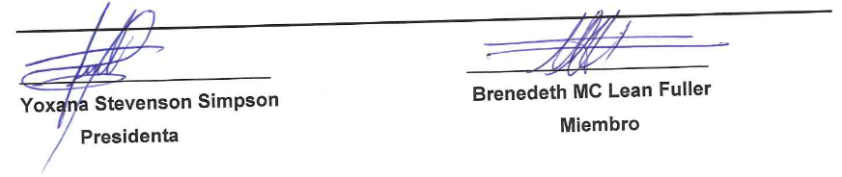

Presidente Hurtado Rodríguez: Concedió el uso de la palabra a la presidenta de la Comisión de Asuntos Jurídicos, la señora Yoxi, para que se refiriera al tema en discusión. -----------------------------
Regidora Stevenson Simpson: Presidenta de la Comisión de Asuntos Jurídicos, informó que la nota presentada por el señor Carlos y recibida por el Concejo Municipal la semana anterior fue analizada por la comisión. Indicó que, conforme a la recomendación emitida, el asunto relacionado con la problemática del camino expuesta por el gestionante debe ser trasladado a la dependencia de Infraestructura Vial y a la Alcaldía Municipal, por ser las instancias competentes para atender y resolver dicha situación. -------------------------------------------------------------------------------------
Presidente Hurtado Rodríguez: Decretó un receso de dos minutos para la sesión. -----------------
Se deja constancia que la Presidenta Hurtado Rodríguez da un receso por dos minutos, pasado el
tiempo se reanuda la sesión. ----------------------------------------------------------------------------------
Presidente Hurtado Rodríguez: Reanudó la sesión e indicó que el dictamen de la Comisión de Asuntos Jurídicos sería remitido nuevamente a la Junta Vial para que dicha instancia realizara la investigación correspondiente, en atención a la manifestación del gestionante de que el camino señalado no corresponde al indicado en su solicitud. Sometido el dictamen a votación, el Concejo Municipal lo aprobó por unanimidad con seis votos a favor y ninguno en contra. Posteriormente, se sometió a votación la firmeza del acuerdo, la cual también fue aprobada por unanimidad con seis votos a favor y cero en contra. Finalmente, la presidencia solicitó que se remitiera una copia del acuerdo al regidor Freddy Villalta. ----------------------------------------------------------------------
ACUERDO N°3338-28-07-2026
Sometido a votación por unanimidad se aprueba el dictamen N°011-2026-CAJ de la Comisión Permanente de Asuntos Jurídicos, en atención al oficio número SC-0604-2026, del 23 de julio del 2026, “Notificación del acuerdo N°3308-2026”, por tanto, el Honorable Concejo Municipal acuerda: PRIMERO: En el marco de la tramitación y del análisis preliminar de admisibilidad del recurso de apelación interpuesto por el señor Carlos Ignacio Solano Solano, y sin emitir pronunciamiento alguno sobre el fondo de sus pretensiones, declarar que el Acuerdo N.° 3174-2026 no es susceptible de recurso de apelación, por tratarse de un acuerdo de mero trámite, de conformidad con el artículo 163, inciso b), del Código Municipal; sin perjuicio de que el recurrente, si lo considera pertinente, acuda ante la jurisdicción contencioso administrativa por las vías legalmente procedentes. SEGUNDO: Indicar al gestionante que, dada la necesidad de verificar fehacientemente la autenticidad, autoría e integridad de los documentos que presente por medios electrónicos, cualquier escrito o recurso posterior deberá estar suscrito mediante firma digital certificada; o bien, deberá presentar el documento físico con firma manuscrita debidamente autenticada o ratificar personalmente su contenido y firma ante la Municipalidad, a efectos de que la Administración pueda efectuar la verificación correspondiente. TERCERO: Hacer saber al interesado que cualquier gestión o impugnación relacionada con los documentos DIVC-PP-2026-025 e INSP-AS-2026-002 deberá ser presentada directamente por su parte ante el Departamento de Infraestructura Vial Cantonal, como dependencia emisora de dichas actuaciones, y ante la Alcaldía Municipal cuando corresponda, de conformidad con el régimen de recursos aplicable. ACUERDO DEFINITIVAMENTE APROBADO Y EN FIRME. ----------------------------------
VOTAN A FAVOR: Villalta Guadamuz, Mc Lean Fuller, Guzmán Carranza, Stevenson Simpson, Hurtado Rodríguez, Portillo Luna. ---------------------------------------------------------------------------
4.-Se conoce documento de la Comisión Especial de Seguimiento del oficio N.° 06590 del 18 de abril de 2024, DFOE-DEC-2913, conformada mediante Acuerdo N.° 4807-18-04-2024 del Concejo Municipal de Siquirres, que textualmente cita: --------------------------------------------------


Siquirres, 28 de julio de 2026.
SOLICITUD DE DOCUMENTOS RELACIONADOS CON LA AUDITORÍA EXTERNA DE VIÁTICOS
SEÑORES Y SEÑORAS
REGIDORES REGIDORAS
CONCEJO MUNICIPAL DE SIQUIRRES
La Comisión Especial de Seguimiento del oficio N.° 06590 del 18 de abril de 2024, DFOE-DEC-2913, conformada mediante Acuerdo N.° 4807-18-04-2024 del Concejo Municipal de Siquirres, para conocer, analizar y dar seguimiento a la documentación remitida por la Contraloría General de la República, respetuosamente solicita:
Que el Concejo Municipal acuerde solicitar a la Alcaldía Municipal, por medio de la Administración Municipal y de la persona encargada de la administración del contrato, la remisión de una copia íntegra, completa y legible del producto o informe final elaborado por la señora Fanny Maritza Segura Castro, correspondiente a la auditoría de carácter especial realizada sobre el control interno aplicado en el trámite de adelantos y liquidaciones de viáticos de la Municipalidad de Siquirres.
La documentación solicitada deberá incluir el informe final debidamente firmado, sus anexos, matrices, cuadros, recomendaciones, documentos complementarios y cualquier corrección, ampliación o versión definitiva presentada por la profesional contratada. Debe ser remitida a la Secretaria del Concejo Municipal en forma impresa en sobre sellado o en su defecto en dispositivo USB en sobre sellado y debidamente rotulado.
Una vez recibida la documentación, se solicita que esta sea trasladada a la Comisión Especial de
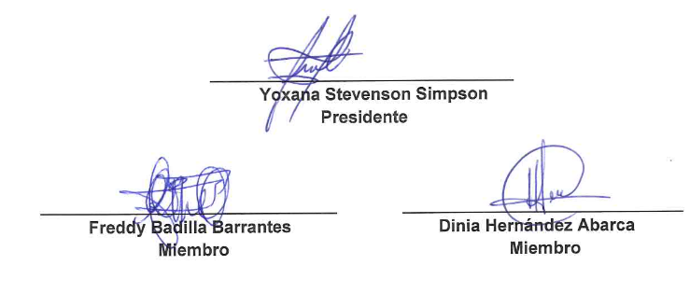
Seguimiento del oficio N.° 06590 del 18 de abril de 2024, DFOE-DEC-2913.

Presidente Hurtado Rodríguez: Cedió la palabra a doña Yoxi para que ofreciera una explicación más amplia y detallada sobre el tema en discusión, con el propósito de profundizar en los aspectos relevantes del asunto tratado. ------------------------------------------------------------------------------------------------
Regidora Stevenson Simpson: Explicó que, a inicios de 2024, se conformó una comisión integrada por doña Dinia, don Freddy y su persona, quien la preside, para dar seguimiento a la investigación sobre el tema de los viáticos de la Municipalidad de Siquirres. Indicó que la comisión solicitó la contratación de una auditoría externa, cuyo costo fue presupuestado mediante una modificación presupuestaria. Posteriormente, se contrató a la profesional encargada de realizar la investigación y Yoxi fue designada como fiscalizadora del contrato. Señaló que el proceso ya concluyó y el informe final fue entregado a su persona. Finalmente, indicó que la comisión está solicitando a la administración la remisión de la documentación y los resultados de la investigación, propósito del oficio previamente leído. ----------------------------------------------------
Presidente Hurtado Rodríguez: Concedió el uso de la palabra al señor alcalde para que se refiriera al tema en discusión. ---------------------------------------------------------------------------------
Alcalde Black Reid: Explicó que la investigación sobre los viáticos se originó a raíz de una denuncia presentada ante la Contraloría, la cual solicitó la realización de un estudio. Señaló que el Concejo Municipal acordó conformar una comisión y contratar a una profesional para llevar a cabo la investigación, la cual incluyó análisis adicionales. Indicó que la regidora Yoxi Stevenson fue designada como fiscalizadora del contrato y recibió la documentación completa en un sobre cerrado, misma que debía poner a disposición de la comisión. Manifestó que le resulta contradictorio que la comisión solicite nuevamente esa documentación a la administración, cuando, según afirmó, ya fue entregada a la fiscalizadora. Añadió que la administración no dispone de información distinta a la ya remitida y que, en caso de requerirse nuevamente, únicamente podría reenviar la misma documentación ya entregada. --------------------------------------------------
Presidente Hurtado Rodríguez: Concedió el uso de la palabra al regidor Freddy Villalta para que expusiera su intervención sobre el tema en discusión. ----------------------------------------------------
Regidor Villalta Guadamuz: Manifestó que desconocía los antecedentes del proceso, ya que no formaba parte del Concejo cuando ocurrieron los hechos. No obstante, consultó si la auditoría externa fue contratada en cumplimiento de una solicitud de la Contraloría o por iniciativa del Concejo Municipal. Señaló que, si el estudio fue requerido por la Contraloría, correspondería remitirle los resultados; mientras que, si fue una decisión del Concejo, la información debería ser dirigida a ese órgano. -----------------------------------------------------------------------------------------------------------
Presidente Hurtado Rodríguez: Concedió el uso de la palabra al regidor Freddy Villalta para que expusiera su intervención sobre el tema en discusión. -----------------------------------------------
Alcalde Black Reid: Aclaró que la Contraloría dirigió la solicitud de realizar el estudio al Concejo Municipal, por ser el órgano competente para conocer el asunto. Explicó que, a partir de esa solicitud, el Concejo conformó una comisión, gestionó la contratación del estudio mediante la administración y, con base en los resultados obtenidos, corresponde a la comisión elaborar un dictamen para que el Concejo adopte la decisión respectiva y remita la respuesta a la Contraloría.
Presidente Hurtado Rodríguez: Propuso al Concejo Municipal adoptar un acuerdo para solicitar a la Alcaldía Municipal, por medio de la administración y de la persona encargada de la administración del contrato, la remisión de una copia íntegra, completa y legible del informe final elaborado por Fanny Maritza Segura Castro, correspondiente a la auditoría especial sobre el control interno aplicado en el trámite de adelantos y liquidaciones de viáticos de la Municipalidad de Siquirres. Posteriormente, sometió la propuesta a votación. ------------------------------------------
Alcalde Black Reid: Reiteró que la documentación ya se encuentra en poder de la fiscalizadora del contrato, por lo que consideró que la solicitud debería dirigirse a dicha funcionaria y no a la administración. No obstante, indicó que, si el acuerdo era aprobado, la administración atendería la solicitud y remitiría nuevamente la documentación disponible. -----------------------------------------
Presidente Hurtado Rodríguez: Manifestó que, al tratarse de documentación de la Municipalidad, corresponde solicitarla formalmente a la Alcaldía, como responsable de la administración municipal, para que esta gestione su remisión por los canales correspondientes. Seguidamente, sometió a votación el acuerdo y su firmeza. ---------------------------------------------
ACUERDO N°3339-28-07-2026
Sometido a votación por unanimidad el Concejo Municipal acuerda: Solicitar a la Alcaldía Municipal, por medio de la Administración Municipal y de la persona encargada de la administración del contrato, la remisión de una copia íntegra, completa y legible del producto o informe final elaborado por la señora Fanny Maritza Segura Castro, correspondiente a la auditoría de carácter especial realizada sobre el control interno aplicado en el trámite de adelantos y liquidaciones de viáticos de la Municipalidad de Siquirres. La documentación solicitada deberá incluir el informe final debidamente firmado, sus anexos, matrices, cuadros, recomendaciones, documentos complementarios y cualquier corrección, ampliación o versión definitiva presentada por la profesional contratada. Debe ser remitida a la Secretaria del Concejo Municipal en forma impresa en sobre sellado o en su defecto en dispositivo USB en sobre sellado y debidamente rotulado. Una vez recibida la documentación, se solicita que esta sea trasladada a la Comisión Especial de Seguimiento del oficio N.° 06590 del 18 de abril de 2024, DFOE-DEC-2913. ACUERDO DEFINITIVAMENTE APROBADO Y EN FIRME. ----------------------------------
VOTAN A FAVOR: Villalta Guadamuz, Mc Lean Fuller, Guzmán Carranza, Stevenson Simpson, Hurtado Rodríguez, Portillo Luna. ---------------------------------------------------------------------------
Presidente Hurtado Rodríguez: Otorgó el uso de la palabra a la señora Yorleny Camareno para que realizara su intervención sobre el tema en discusión. ------------------------------------------------
Regidora Suplente Camareno Álvarez: Expresó que el Concejo Municipal y la administración deben trabajar de manera coordinada, reconociendo sus respectivas funciones. Señaló que, aunque la documentación haya sido entregada previamente a una regidora, el Concejo actúa como un cuerpo colegiado y debe existir comunicación entre sus integrantes y la administración para atender este tipo de solicitudes. Añadió que la documentación relacionada con viáticos debe gestionarse desde la administración, al ser la instancia donde se originan los procesos y registros correspondientes. Finalmente, hizo un llamado al trabajo conjunto y a la colaboración entre ambas partes para resolver los asuntos municipales. ---------------------------------------------------------------
Presidente Hurtado Rodríguez: Agradeció la intervención de la regidora e indicó que el acuerdo para remitir la solicitud a la Alcaldía Municipal ya había sido tomado. --------------------------------
ARTÍCULO VIII.
Mociones.
1.-Moción presentada por la regidora propietaria Miriam Hurtado Rodríguez, que textualmente
cita: ---------------------------------------------------------------------------------------------------------------
MOCIÓN
SOLICITUD DE APROBACIÓN PARA LA PUBLICACIÓN DE
LA CONVOCATORIA A LA POBLACIÓN DEL CANTÓN DE SIQUIRRES, PARA PARTICIPAR EN LA CONSULTA POPULAR MEDIANTE PLEBISCITO, RELACIONADA CON LA CREACIÓN DEL CONCEJO MUNICIPAL DE DISTRITO REVENTAZÓN
PROPONENTE: Miriam Hurtado Rodríguez– Regidora Propietaria Municipalidad de Siquirres
CONSIDERANDO
Que, el Concejo Municipal de Siquirres en su Sesión Ordinaria Nº38 celebrada el martes 21 de enero 2025, a las diecisiete horas con quince minutos, en la Sala de Sesiones del Concejo Municipal de Siquirres “Plaza Sikiares”, en el Artículo VII, Inciso 3), acuerdo N°1037, se conoció y aprobó lo siguiente: “ACUERDO N°1037-21-01-2025
Sometido a votación por unanimidad se aprueba el dictamen N° 01-2025-C.A.J. de la Comisión Permanente de Asuntos Jurídicos, por lo tanto, el Concejo Municipal de Siquirres acuerda: Brindar un voto a favor, en relación a la solicitud de los vecinos del distrito Reventazón para crear el Concejo Municipal de Distrito Reventazón, mediante la realización de un Plebiscito” …
2. Que dentro del Presupuesto Extraordinario Número 1-2026, la administración incorporó los recursos necesarios para la realización de esta consulta popular, los cuales fueron complementados con recursos incorporados en la modificación presupuestaria número 04-2026. Estos recursos se encuentran disponibles para su utilización en el desarrollo del proceso de consulta indicado, por un total de ¢28 000 000,00 (veintiocho millones de colones, sin céntimos).
3. Que la Municipalidad de Siquirres, creó y publico el Reglamento para la Creación de Concejos Municipales de Distrito, aprobado por el Honorable Concejo Municipal en la Sesión Ordinaria N°17 celebrada el martes 27 de agosto de 2024, en el Artículo V, inciso 1), acuerdo 488.
4. Que se dispone de los recursos elementales para la realización de la consulta popular para definir
la creación del Concejo Municipal de Distrito Reventazón, mediante el mecanismo de consulta popular denominado Plebiscito, aplicable en estos casos y mediante el cual se conocerá la voluntad de los habitantes del cantón de Siquirres, sobre este tema trascendental para el desarrollo de esta región del Corazón del Caribe.
POR TANTO
En virtud de lo dicho, presento la siguiente moción, la cual solicito sea acogida y aprobada por el Honorable Concejo Municipal por Acuerdo Firme y se dispense de todo trámite de Comisión, de conformidad con lo establecido en el Artículo 44 del Código Municipal
MOCIONO PARA QUE:
1. La presente moción sea acogida y aprobada por el Honorable Concejo Municipal por Acuerdo Firme y se dispense de todo trámite de Comisión, de conformidad con lo establecido en el Artículo 44 del Código Municipal
2. El Honorable Concejo Municipal de Siquirres, tome los siguientes acuerdos.
a) Convocar, a los habitantes del cantón de Siquirres inscritos como votantes en el Padrón Electoral publicado por el Tribunal Supremo de Elecciones, a una consulta popular por medio de un Plebiscito, con la finalidad de definir la creación del Concejo Municipal de Distrito Reventazón, de conformidad con la legislación vigente y aplicable para este proceso. El texto a publicar a efectos de realizar la convocatoria, es el siguiente:
CONVOCATORIA
El Concejo Municipal de la Municipalidad de Siquirres, convoca a los habitantes del cantón a participar en el Plebiscito que se realizará con el fin de definir la creación del Concejo Municipal de Distrito Reventazón (Intendencia).
Para ello, se debe contar con el apoyo de al menos el quince por ciento (15%) de los votantes inscritos en el cantón y los votos del SI deben superar los votos del NO
Fecha de realización del Plebiscito: Domingo 22 de noviembre de 2026
Horario de Apertura de las mesas de votación: 09:00 horas a las 17:00 horas
Se solicita contestar la siguiente consulta: ¿Está usted de acuerdo en que el Distrito Reventazón se convierta en Concejo Municipal de Distrito (Intendencia)?
SI NO
El resultado de la consulta, cuando se trate de Plebiscito, será de acatamiento obligatorio
para el Concejo Municipal.
El Presupuesto total asignado a este proceso es de ¢28 000 000,00 (veintiocho millones de colones sin céntimos) y se encuentra en el Presupuesto Extraordinario 1-2026, aprobado por el Concejo Municipal en acuerdo N°2873 de la Sesión Ordinaria N°101 del 07 de abril de 2026 y refrendado por la CGR en oficio n.° 07184, 11 de junio, 2026, DFOE-LOC-0792.
b). Instruir a la Administración Municipal (Alcaldía) para que, de inmediato, realice la publicación del texto de convocatoria aprobado, en el diario oficial La Gaceta y al menos en un diario de circulación nacional y otro de circulación cantonal, oficializando y publicitando así la misma. Para ello, se instruye a la Secretaría del Concejo Municipal para su envío a esta instancia, respetando los lineamientos vigentes aplicables a esta publicación.
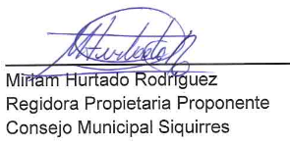
Es todo

Presidente Hurtado Rodríguez: Explicó que la convocatoria corresponde a una moción relacionada con la creación de una intendencia en el distrito de Reventazón. Indicó que la consulta está dirigida a la población votante del cantón de Siquirres, ya que se requiere el respaldo del 15% del padrón electoral para determinar la viabilidad del proceso. Señaló que el plebiscito se realizará el 22 de noviembre de 2026, en horario de 9:00 a 17:00 horas, y solicitó la divulgación de la convocatoria en los medios de comunicación correspondientes. Posteriormente, sometió el acuerdo a votación. -------------------------------------------------------------------------------------------------------
ACUERDO N°3340-28-07-2026
Sometido a votación por unanimidad se aprueba la moción presentada por la regidora propietaria Hurtado Rodríguez, por tanto, el Honorable Concejo Municipal acuerda: Acoger y aprobar la moción por Acuerdo Firme y con dispensa de todo trámite de Comisión, de conformidad con lo establecido en el Artículo 44 del Código Municipal. Asimismo, el Honorable Concejo Municipal de Siquirres acuerda: a) Convocar, a los habitantes del cantón de Siquirres inscritos como votantes en el Padrón Electoral publicado por el Tribunal Supremo de Elecciones, a una consulta popular por medio de un Plebiscito, con la finalidad de definir la creación del Concejo Municipal de Distrito Reventazón, de conformidad con la legislación vigente y aplicable para este proceso. El texto a publicar a efectos de realizar la convocatoria, es el siguiente: CONVOCATORIA- El Concejo Municipal de la Municipalidad de Siquirres, convoca a los habitantes del cantón a participar en el Plebiscito que se realizará con el fin de definir la creación del Concejo Municipal de Distrito Reventazón (Intendencia). Para ello, se debe contar con el apoyo de al menos el quince por ciento (15%) de los votantes inscritos en el cantón y los votos del SI deben superar los votos del NO Fecha de realización del Plebiscito: Domingo 22 de noviembre de 2026, Horario de Apertura de las mesas de votación: 09:00 horas a las 17:00 horas. Se solicita contestar la siguiente consulta: ¿Está usted de acuerdo en que el Distrito Reventazón se convierta en Concejo Municipal de Distrito (Intendencia)? SI NO . El resultado de la consulta, cuando se trate de Plebiscito, será de acatamiento obligatorio para el Concejo Municipal. El Presupuesto total asignado a este proceso es de ¢28 000 000,00 (veintiocho millones de colones sin céntimos) y se encuentra en el Presupuesto Extraordinario 1-2026, aprobado por el Concejo Municipal en acuerdo N°2873 de la Sesión Ordinaria N°101 del 07 de abril de 2026 y refrendado por la CGR en oficio n.° 07184, 11 de junio, 2026, DFOE-LOC-0792. b). Instruir a la Administración Municipal (Alcaldía) para que, de inmediato, realice la publicación del texto de convocatoria aprobado, en el diario oficial La Gaceta y al menos en un diario de circulación nacional y otro de circulación cantonal, oficializando y publicitando así la misma. Para ello, se instruye a la Secretaría del Concejo Municipal para su envío a esta instancia, respetando los lineamientos vigentes aplicables a esta publicación. ACUERDO DEFINITIVAMENTE APROBADO Y EN FIRME. -----------
VOTAN A FAVOR: Villalta Guadamuz, Mc Lean Fuller, Guzmán Carranza, Stevenson Simpson, Hurtado Rodríguez, Portillo Luna. ---------------------------------------------------------------------------
Presidente Hurtado Rodríguez: Concedió el uso de la palabra al regidor Villalta Guadamuz, otorgándole un tiempo de dos minutos para su intervención. --------------------------------------------
Regidor Villalta Guadamuz: Manifestó su preocupación por la proximidad de la fecha propuesta para el plebiscito con el período de restricción establecido en el Código Electoral. Señaló que, aunque la convocatoria aún se encuentra dentro del plazo permitido, consideró que debió programarse con mayor anticipación para evitar inconvenientes en caso de una eventual suspensión por situaciones imprevistas, como desastres naturales, lo que podría impedir su reprogramación dentro del marco legal. ---------------------------------------------------------------------
Presidente Hurtado Rodríguez: Agradeció la intervención del regidor Villalta Guadamuz e indicó que la moción debía remitirse al Tribunal Supremo de Elecciones en los términos en que fue presentada, para que dicha institución verificara la procedencia y el cumplimiento de los plazos correspondientes para la realización del plebiscito. Posteriormente, sometió a votación el acuerdo y su firmeza, los cuales fueron aprobados por unanimidad con seis votos a favor cero en contra. -
2.-Moción presentada por el regidor Propietario Álvaro Portillo Luna, que textualmente cita: -----
MOCIÓN MUNICIPAL
Programa Municipal de Formalización, Capacitación e Identificación de Emprendedores y Vendedores Ambulantes del Cantón de Siquirres
Presentada por:
Regidor Municipal Álvaro Portillo Luna
CONSIDERANDO:
PRIMERO: Que en el cantón de Siquirres existen personas que ejercen actividades de comercio ambulante y pequeños emprendimientos como medio honrado para llevar sustento a sus familias.
SEGUNDO: Que muchas de estas personas son adultos mayores, personas de comunidades rurales, mujeres jefas de hogar, jóvenes emprendedores y ciudadanos que, por distintas condiciones sociales y económicas, requieren apoyo institucional para formalizar y fortalecer su actividad productiva.
TERCERO: Que la Municipalidad puede impulsar acciones que permitan equilibrar el cumplimiento de la normativa municipal y sanitaria con la protección del trabajo digno y el fomento del emprendimiento.
CUARTO: Que resulta conveniente promover procesos de capacitación en coordinación con el INA en manipulación de alimentos, servicio al cliente, educación financiera, emprendimiento, higiene y uso de herramientas digitales de pago.
QUINTO: Que la identificación mediante carnet, chaleco, uniforme u otro distintivo municipal puede generar mayor confianza en los consumidores y mejorar el orden.
SEXTO: Que el uso de SINPE Móvil y códigos QR facilita las ventas, reduce el manejo de efectivo y moderniza la actividad comercial local.
SÉTIMO: Que esta iniciativa busca promover una política municipal responsable, humana, ordenada y solidaria.
CONCLUSIONES:
Del análisis anterior se concluye que el cantón de Siquirres tiene la oportunidad de impulsar una política pública local que promueva el emprendimiento, la formalización y el desarrollo económico de quienes ejercen actividades comerciales de pequeña escala. Asimismo, resulta conveniente fortalecer la confianza de los consumidores mediante mecanismos de identificación, capacitación y acompañamiento institucional, promoviendo el cumplimiento de las normas sanitarias y municipales, el orden en los espacios públicos y la modernización de los medios de pago mediante SINPE Móvil y códigos QR. Esta iniciativa busca generar oportunidades de crecimiento económico, inclusión social y desarrollo local.
POR TANTO, ESTE CONCEJO MUNICIPAL ACUERDA:
PRIMERO: Solicitar a la Alcaldía Municipal valorar la creación del Programa Municipal de Formalización, Capacitación e Identificación de Emprendedores y Vendedores Ambulantes del Cantón de Siquirres.
SEGUNDO: Que el programa contemple un registro municipal, verificación de residencia, capacitación con el INA, identificación mediante carnet o uniforme, promoción del uso de SINPE Móvil y códigos QR, coordinación con el Ministerio de Salud y reglas claras para el ejercicio de la actividad.
TERCERO: Solicitar un informe técnico, legal y administrativo sobre la viabilidad del programa.
CUARTO: Valorar la conformación de una mesa de trabajo con instituciones y representantes de los emprendedores.
QUINTO: Comunicar el acuerdo a la Alcaldía, dependencias municipales e instituciones correspondientes.
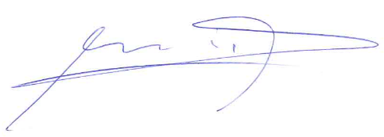

Presidente Hurtado Rodríguez: Concedió el uso de la palabra al regidor proponente de la moción para que expusiera los fundamentos de su propuesta. -----------------------------------------------------
Regidor Portillo Luna: Explicó que su moción propone valorar la elaboración de una política pública local orientada a fortalecer el comercio a pequeña escala, en particular el ejercido por vendedores ambulantes. Señaló que esta iniciativa busca brindar oportunidades a personas adultas mayores o con discapacidad que desarrollan esta actividad económica. Asimismo, indicó que la próxima apertura del parque municipal podría incrementar la actividad comercial en sus alrededores, por lo que consideró oportuno analizar experiencias implementadas en otros cantones y evaluar la viabilidad de una política que regule y apoye este sector. ---------------------------------Presidente Hurtado Rodríguez: Consultó si algún miembro del Concejo deseaba intervenir sobre la moción y, seguidamente, concedió el uso de la palabra al regidor Freddy Villalta, otorgándole un tiempo de dos minutos para su participación. -----------------------------------------------------------
Regidor Villalta Guadamuz: Manifestó que considera importante analizar la propuesta, ya que existe interés de la población por conocer las razones que limitan o permiten el desarrollo de este tipo de actividades comerciales. Indicó que la moción representa una oportunidad para estudiar la viabilidad de la iniciativa y brindar una respuesta fundamentada a la ciudadanía. Asimismo, sugirió solicitar a la Alcaldía un criterio técnico, con apoyo de las áreas jurídica y financiera, que permita determinar las posibilidades y limitaciones para implementar una política pública en esta materia.
Presidente Hurtado Rodríguez: Concedió el uso de la palabra al señor alcalde para que emitiera su criterio sobre la moción en discusión. --------------------------------------------------------------------
Alcalde Black Reid: Indicó que la Municipalidad ha venido analizando la implementación de patentes rodantes, diferenciándolas de las patentes ambulantes, las cuales explicó que están destinadas a actividades comerciales en movimiento y no a la venta fija en espacios públicos. Señaló que permitir el comercio informal en parques o aceras podría generar una competencia desleal para los comerciantes formalmente establecidos, quienes asumen costos como alquileres, servicios e impuestos. Añadió que la administración busca promover la formalización de los emprendedores mediante mecanismos como las patentes rodantes y los espacios municipales destinados al emprendimiento, con el objetivo de fomentar la actividad económica sin afectar al comercio formal ni incrementar la informalidad en el cantón. -------------------------------------------
Presidente Hurtado Rodríguez: Agradeció la explicación brindada por el alcalde y sometió a votación la moción presentada por el señor regidor. Informó que la propuesta fue aprobada con seis votos a favor. ----------------------------------------------------------------------------------------------
ACUERDO N°3341-28-07-2026
Sometido a votación por unanimidad se aprueba la moción presentada por el regidor Portillo Luna, por tanto, el Concejo Municipal de Siquirres acuerda: PRIMERO: Solicitar a la Alcaldía Municipal valorar la creación del Programa Municipal de Formalización, Capacitación e Identificación de Emprendedores y Vendedores Ambulantes del Cantón de Siquirres. SEGUNDO: Que el programa contemple un registro municipal, verificación de residencia, capacitación con el INA, identificación mediante carnet o uniforme, promoción del uso de SINPE Móvil y códigos QR, coordinación con el Ministerio de Salud y reglas claras para el ejercicio de la actividad.
TERCERO: Solicitar un informe técnico, legal y administrativo sobre la viabilidad del programa.
CUARTO: Valorar la conformación de una mesa de trabajo con instituciones y representantes de los emprendedores. QUINTO: Comunicar el acuerdo a la Alcaldía, dependencias municipales e instituciones correspondientes. -------------------------------------------------------------------------------
VOTAN A FAVOR: Villalta Guadamuz, Mc Lean Fuller, Guzmán Carranza, Stevenson Simpson, Hurtado Rodríguez, Portillo Luna. ---------------------------------------------------------------------------
3.-Moción presentada por la regidora propietaria Alexza Gricella Guzmán Carranza, que textualmente cita: -----------------------------------------------------------------------------------------------


MOCIÓN
PROPONENTE: Alexza Gricella Guzmán Carranza – Regidora Propietaria de la Municipalidad de Siquirres.
CONSIDERANDO
- Las facultades otorgadas por el artículo 27, inciso b, del código municipal.
- Que existen avances de la obra Puente sobre el Rio Canalón, en Imperio, distrito Reventazón.
- Que es de interés de los miembros de este concejo municipal conocer de vista, aspecto y en detalle el avance a la fecha de esta obra.
Tomando en cuenta estas consideraciones, solicito al honorable concejo municipal tomar el siguiente acuerdo.
1.-El concejo municipal acuerda realizar visita en sitio a la obra Puente del Rio Canalón en Imperio, distrito Reventazón a las 13 horas del día martes 04 de agosto de 2026.
Quedando invitados al recorrido todos los miembros del concejo municipal, Regidores suplentes síndicos y sindicas propietarios y suplentes y Alcalde Municipal Lic. Randal Black y Miembros
de la Junta Vial Cantonal.
Se instruye a la administración a coordinar el transporte para la gira la cual comprende hasta la obra Puente del Rio Canalón en Imperio, distrito Reventazón.
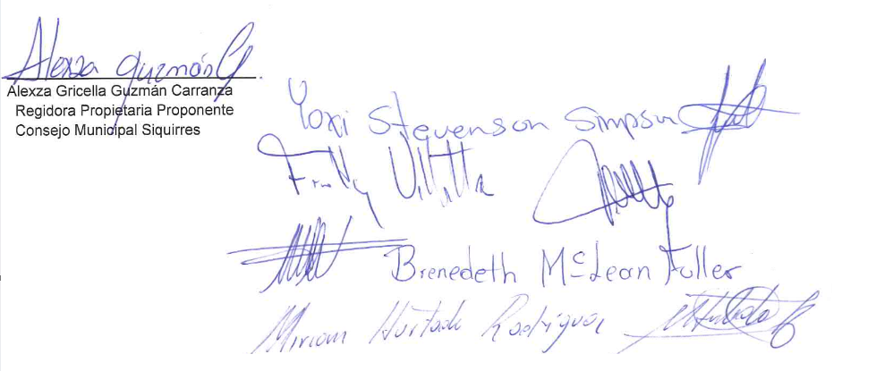

Presidente Hurtado Rodríguez: Concedió el uso de la palabra a la regidora proponente de la moción para que presentara su intervención. ---------------------------------------------------------------
Regidora Guzmán Carranza: Explicó que la moción tiene como objetivo invitar a las personas integrantes del Concejo Municipal, incluyendo regidores propietarios y suplentes, así como síndicos, a realizar una visita al puente Canalón, ubicado en el distrito de Reventazón. Indicó que la obra se encuentra prácticamente concluida, con la colocación de la carpeta asfáltica y otras mejoras, destacando su importancia para la comunidad. Asimismo, propuso que la visita se efectuara el martes 4 a la 1:00 p. m. y solicitó que la administración coordinara el transporte para los participantes. ------------------------------------------------------------------------------------------------
Presidente Hurtado Rodríguez: Sometió la moción a votación. Con seis votos a favor cero en contra, el Concejo Municipal aprobó la realización de la visita al puente Canalón. ------------------
ACUERDO N°3342-28-07-2026
Sometido a votación por unanimidad se aprueba la moción presentada por la regidora Guzmán Carranza, por tanto, el Concejo Municipal de Siquirres acuerda: Realizar visita en sitio a la obra Puente del Rio Canalón en Imperio, distrito Reventazón a las 13 horas del día martes 04 de agosto de 2026. Quedando invitados al recorrido todos los miembros del concejo municipal, Regidores suplentes síndicos y sindicas propietarios y suplentes y Alcalde Municipal Lic. Randal Black y Miembros de la Junta Vial Cantonal. Se instruye a la administración a coordinar el transporte para la gira la cual comprende hasta la obra Puente del Rio Canalón en Imperio, distrito Reventazón. ACUERDO DEFINITIVAMENTE APROBADO Y EN FIRME. ----------------------------------
VOTAN A FAVOR: Villalta Guadamuz, Mc Lean Fuller, Guzmán Carranza, Stevenson Simpson, Hurtado Rodríguez, Portillo Luna. ---------------------------------------------------------------------------
Presidente Hurtado Rodríguez: Concedió el uso de la palabra al regidor Freddy Villalta para que
presentará su intervención. ------------------------------------------------------------------------------------
Regidor Villalta Guadamuz: Expresó su agradecimiento a la administración municipal, al alcalde, la vicealcaldesa, al personal técnico e ingenieros, a la Junta Vial, a la empresa ejecutora y a Corbana por su participación en la construcción del puente Canalón. Destacó especialmente el aporte de las personas trabajadoras del sector bananero, señalando que los recursos del Fondo de Desarrollo de Corbana provienen de la actividad bananera y que su contribución fue fundamental para hacer posible la obra. Asimismo, reconoció la calidad de los trabajos realizados y manifestó su satisfacción por la conclusión del proyecto. -------------------------------------------------------------
Presidente Hurtado Rodríguez: Agradeció la intervención del regidor Freddy Villalta y, antes de continuar con el orden del día, concedió el uso de la palabra al señor alcalde. --------------------
Alcalde Black Reid: Informó que el puente Canalón contará con iluminación y destacó que, aunque la comunidad debió esperar aproximadamente cuatro años para su conclusión, el resultado justifica la espera. Señaló que la obra incorpora mejoras en su diseño y accesos, e indicó que los trabajos de asfaltado se encontraban en su etapa final. Asimismo, manifestó su expectativa de que la obra pudiera entrar en funcionamiento en el corto plazo. ----------------------------------------------
Presidente Hurtado Rodríguez: Sometió a votación la firmeza de la moción, la cual fue aprobada. Posteriormente, coordinó la participación de las personas integrantes del Concejo Municipal en la visita al puente Canalón, programada para el martes a la 1:00 p. m., e informó que se dispondría de transporte con salida desde Plaza Siquirres. Finalmente, concedió el uso de la palabra a la regidora Yorleny Camareno para su intervención. ------------------------------------------
Regidora Suplente Camareno Álvarez: Expresó su satisfacción por la calidad del puente Canalón, al que calificó como una de las mejores obras de infraestructura del cantón. Asimismo, hizo un llamado a la ciudadanía para que cuide la infraestructura y evite actos de vandalismo. Además, manifestó su interés en que, con motivo de la inauguración oficial del puente, todo el Concejo Municipal pueda asistir al acto, solicitando que se coordine el transporte y se comunique la fecha con suficiente anticipación para facilitar la participación de sus integrantes. ----------------
Presidente Hurtado Rodríguez: Agradeció las palabras expresadas por la regidora Yorleny Camareno y dio continuidad al desarrollo de la sesión, solicitando la intervención de la Secretaría.
4.-Moción presentada por la regidora propietaria Alexza Gricella Guzmán Carranza, que textualmente cita: -----------------------------------------------------------------------------------------------

MOCIÓN
PROPONENTE: Alexza Gricella Guzmán Carranza – Regidora Propietaria de la Municipalidad de Siquirres.
CONSIDERANDO
- Las facultades otorgadas por el artículo 27, inciso b, del código municipal.
- Que existen avances de la obra CONSTRUCCIÓN DE GRADERÍAS Y OTROS APOSENTOS PARA EL DESARROLLO de ACTIVIDADES DEPORTIVAS, CULTURALES Y RECREATIVAS EN EL POLIDEPORTIVO DE SIQUIRRES.
- Que es de interés de los miembros de este concejo municipal conocer de vista, aspecto y en detalle el avance a la fecha de esta obra.
Tomando en cuenta estas consideraciones, solicito al honorable concejo municipal tomar el siguiente acuerdo.
- El Concejo Municipal acuerda realizar visita en sitio a la obra CONSTRUCCIÓN DE GRADERÍAS Y OTROS APOSENTOS PARA EL DESARROLLO DE ACTIVIDADES DEPORTIVAS, CULTURALES Y RECREATIVAS EN EL POLIDEPORTIVO DE SIQUIRRES a las 13 horas del día martes 11 de agosto de 2026.
Quedando invitados al recorrido todos los miembros del concejo municipal, Regidores suplentes síndicos y sindicas propietarios y suplentes y Alcalde Municipal Lic. Randal Black y equipo
técnico de la municipalidad.
Se instruye a la administración a coordinar el transporte para la gira la cual comprende hasta el polideportivo de Siquirres.

Presidente Hurtado Rodríguez: Concedió el uso de la palabra a la regidora proponente de la moción para que realizara su intervención. -----------------------------------------------------------------
Regidora Guzmán Carranza: Presentó una moción relacionada con las graderías del Polideportivo de Siquirres. Explicó que la finalidad es que las personas integrantes del Concejo Municipal realicen una visita para conocer el avance de las obras, destacando que, al igual que el puente Canalón, este proyecto representa un beneficio importante para el cantón y forma parte de los proyectos desarrollados durante la administración del Concejo Municipal 2024-2028. ---------
Presidente Hurtado Rodríguez: Sometió a votación la moción y su firmeza, siendo aprobadas ambas con seis votos a favor. Posteriormente, solicitó a la Secretaría continuar con el desarrollo de la sesión. -----------------------------------------------------------------------------------------------------
ACUERDO N°3343-28-07-2026
Sometido a votación por unanimidad se aprueba la moción presentada por la regidora Guzmán Carranza, por tanto, el Concejo Municipal de Siquirres acuerda: Realizar visita en sitio a la obra construcción de graderías y otros aposentos para el desarrollo de actividades deportivas, culturales y recreativas en el POLIDEPORTIVO DE SIQUIRRES a las 13 horas del día martes 11 de agosto de 2026. Quedando invitados al recorrido todos los miembros del concejo municipal, Regidores suplentes síndicos y sindicas propietarios y suplentes y Alcalde Municipal Lic. Randal Black y equipo técnico de la municipalidad. Se instruye a la administración a coordinar el transporte para la gira la cual comprende hasta el polideportivo de Siquirres. ACUERDO DEFINITIVAMENTE APROBADO Y EN FIRME. --------------------------------------------------------------------------------
VOTAN A FAVOR: Villalta Guadamuz, Mc Lean Fuller, Guzmán Carranza, Stevenson Simpson, Hurtado Rodríguez, Portillo Luna. ---------------------------------------------------------------------------
ARTÍCULO IX.
Correspondencia.
1.-Oficio número DA-487-2026, suscrito por el Lic. Randal Black Reid, Alcalde Municipal de Siquirres, dirigido al Honorable Concejo Municipal, remite para conocimiento el “Informe sobre los resultados de la ejecución y la evaluación presupuestaria del primer semestre del año 2026”, junto con sus respectivos anexos, a fin de que dicho órgano colegiado conozca los resultados de la gestión presupuestaria correspondiente al período indicado. ---------------------------------------------Presidente Hurtado Rodríguez: Sometió a conocimiento del Concejo Municipal el informe presentado, indicando que correspondía a un documento de conocimiento y archivo. El informe fue conocido y archivado con seis votos a favor. Asimismo, se sometió a votación la firmeza del
acuerdo, la cual fue aprobada con la misma cantidad de votos. --------------------------------------------------
ACUERDO N°3344-28-07-2026
Sometido a votación por unanimidad el Concejo Municipal de Siquirres acuerda: Dar por conocido el oficio DA-487-2026, suscrito por el Lic. Randal Black Reid, Alcalde Municipal, mediante el cual remite el Informe sobre los resultados de la ejecución y la evaluación presupuestaria del primer semestre del año 2026, junto con sus respectivos anexos, para conocimiento de este órgano colegiado, por tanto, se archiva. ACUERDO DEFINITIVAMENTE APROBADO Y EN FIRME. ---------------------------------------------------------------------------------------------------------
VOTAN A FAVOR: Villalta Guadamuz, Mc Lean Fuller, Guzmán Carranza, Stevenson Simpson, Hurtado Rodríguez, Portillo Luna. ---------------------------------------------------------------------------
2.-Oficio número DA-486-2026, suscrito por el Lic. Randal Black Reid, Alcalde Municipal de Siquirres, remite al Concejo Municipal el expediente de la Licitación Mayor N.° 2026LY-000001-0025700001, correspondiente al alquiler de camiones recolectores de residuos ordinarios bajo la modalidad según demanda, con el fin de que el órgano colegiado adopte el acuerdo para dictar el acto final de adjudicación. Se informa que, durante el proceso licitatorio, se recibió una única oferta y que, de acuerdo con los estudios técnicos y legales realizados, el Consorcio CTM-EBI cumplió con todos los requisitos establecidos en el pliego de condiciones. Asimismo, con base en la recomendación técnica emitida por la Administración del Contrato, se recomienda adjudicar la contratación a dicho consorcio por un monto de ₡71.180.204,85, al contar con el respectivo contenido presupuestario certificado. ------------------------------------------------------------------------
Presidente Hurtado Rodríguez: Concedió el uso de la palabra al señor alcalde para que realizara su intervención. -------------------------------------------------------------------------------------------------
Alcalde Black Reid: Agradeció al Concejo Municipal por el apoyo brindado para la contratación de maquinaria y la ampliación del servicio de recolección de residuos en diferentes comunidades del cantón. Informó que la documentación presentada corresponde a la adjudicación de una empresa encargada de brindar apoyo mediante la tercerización del servicio, lo que permitirá ampliar la cobertura progresivamente. Señaló que durante el primer trimestre se incorporarán nuevas comunidades al servicio y que para el último trimestre del año se proyecta atender sectores como Germania, Altos de Germania, Portón, Pacuarito y otras zonas. Explicó que la empresa contratada asumirá recorridos ya conocidos por la Municipalidad, mientras que los nuevos sectores serán atendidos con recursos municipales, con el objetivo de extender la cobertura hasta alcanzar todo el cantón. Asimismo, indicó que existen algunas zonas donde la prestación del servicio presenta dificultades debido a condiciones particulares y mencionó que un recurso de amparo relacionado con uno de estos casos fue resuelto favorablemente para la Municipalidad. Finalmente, reiteró su agradecimiento al Concejo Municipal por el respaldo recibido en este proceso. ----------
Presidente Hurtado Rodríguez: Indicó que se procedía a la votación correspondiente y posteriormente concedió el uso de la palabra al señor regidor Villalta Guadamuz por un espacio de dos minutos para su intervención. ------------------------------------------------------------------------Regidor Villalta Guadamuz: Manifestó la importancia de analizar la contratación de servicios externos para la recolección de residuos, señalando que, aunque comprende las dificultades de la Municipalidad y la obligación legal de brindar el servicio, existen aspectos que requieren atención. Expresó su preocupación por los asentamientos informales donde se genera una cantidad considerable de residuos sin que todas las personas usuarias contribuyan económicamente al servicio, lo que representa una carga para quienes sí cumplen con sus obligaciones. Indicó que es necesario buscar mecanismos para que estos sectores puedan incorporarse al sistema de pago y aportar al sostenimiento del servicio. Asimismo, consultó sobre el impacto de la contratación de camiones externos en el funcionamiento del personal y los recursos municipales, y destacó la necesidad de evaluar la sostenibilidad financiera de esta modalidad de cara al presupuesto del año 2027. Finalmente, propuso continuar trabajando junto con la administración en un mapeo de los asentamientos existentes y en la búsqueda de soluciones que permitan atender esta problemática.
Presidente Hurtado Rodríguez: Agradeció la intervención del regidor y sometió a votación la aprobación del acuerdo y su firmeza. Asimismo, informó que el documento sería remitido a la Comisión de Hacienda y Presupuesto, cuya convocatoria quedó establecida para el lunes a las 4:00 p. m. --------------------------------------------------------------------------------------------------------------
ACUERDO N°3345-28-07-2026
Sometido a votación por unanimidad el Concejo Municipal de Siquirres acuerda: Trasladar dicho expediente a la Comisión Permanente de Hacienda y Presupuesto para su análisis y recomendación al Concejo Municipal, convocándose a sesión de dicha comisión el día lunes 03 de agosto a las
4:00 p.m. ACUERDO DEFINITIVAMENTE APROBADO Y EN FIRME. ----------------------
VOTAN A FAVOR: Villalta Guadamuz, Mc Lean Fuller, Guzmán Carranza, Stevenson Simpson, Hurtado Rodríguez, Portillo Luna. ---------------------------------------------------------------------------
Presidente Hurtado Rodríguez: Señaló la importancia de realizar un estudio para determinar la forma en que ciertos sectores contribuyen al cantón, considerando los altos costos asociados al manejo y disposición de residuos y la necesidad de lograr una mayor correspondencia entre los aportes realizados y los gastos generados. Posteriormente, solicitó a la Secretaría continuar con el desarrollo de la sesión. -----------------------------------------------------------------------------------------
3.-Se conoce formulario F-PJ-04, suscrito por la MSc. Karen Araya Quirós/Directora del Centro Administrativo Colegio de Florida, con el visto bueno de la MSc. Sandra Campbell Rojas, supervisora del Circuito 06, dirigido a los miembros del Concejo Municipal de Siquirres, en la cual solicita el nombramiento y juramentación de la siguiente persona como miembros de la Junta Administrativa Colegio de Florida, por lo que proponen a la siguiente persona: ----------------------
- Yeimy Daniela Fuentes Hughes Céd: 7 205 642
ACUERDO N°3346-28-07-2026
Sometido a votación el Concejo Municipal de Siquirres acuerda: Aprobar el nombramiento y Juramentación de la anterior persona como miembro de Junta Administrativa Colegio de Florida. Asimismo, se le convoca para el día martes 04 de agosto del presente año, en el edificio Plaza Sikiares a las 05:15pm, para que pueda ser juramentada. ACUERDO DEFINITIVAMENTE APROBADO Y EN FIRME. --------------------------------------------------------------------------------
VOTAN A FAVOR: Villalta Guadamuz, Guzmán Carranza, Stevenson Simpson, Hurtado Rodríguez, Portillo Luna, Badilla Barrantes. ---------------------------------------------------------------
VOTA EN CONTRA: Mc Lean Fuller. --------------------------------------------------------------------
4.-Se conoce formulario F-PJ-04, suscrito por la MSc. Ciani Bryan Skinner/Directora del Centro Educativo Escuela Pueblo Civil, con el visto bueno de la MSc. Jeimy Catlon Solano, supervisora del Circuito 05, dirigido a los miembros del Concejo Municipal de Siquirres, en la cual solicita el nombramiento y juramentación de la siguiente persona como miembros de la Junta Educación Escuela Pueblo Civil, lo anterior por desistimiento del Sr. David Andrés Marín Hernández, por lo que proponen a la siguiente persona: ------------------------------------------------------------------------
- José Roberto Páez Salazar Céd: 7 041 066
ACUERDO N°3347-28-07-2026
Sometido a votación por unanimidad el Concejo Municipal de Siquirres acuerda: Aprobar el nombramiento y Juramentación de la anterior persona como miembro de Junta Educación Escuela Pueblo Civil. Asimismo, se le convoca para el día martes 04 de agosto del presente año, en el edificio Plaza Sikiares a las 05:15pm, para que pueda ser juramentada. ACUERDO DEFINITIVAMENTE APROBADO Y EN FIRME. --------------------------------------------------
VOTAN A FAVOR: Villalta Guadamuz, Mc Lean Fuller, Guzmán Carranza, Stevenson Simpson, Hurtado Rodríguez, Portillo Luna, Badilla Barrantes. ----------------------------------------------------
5.-Se conoce formulario F-PJ-04, suscrito por la MSc. Aida Calvo Céspedes/Directora del Centro Educativo Escuela Germania de Siquirres, con el visto bueno de la MSc. Sandra Campbell Rojas, supervisora del Circuito 06, dirigido a los miembros del Concejo Municipal de Siquirres, en la cual solicita el nombramiento y juramentación de la siguiente persona como miembros de la Junta Educación Escuela de Germania, lo anterior por renuncia de la Sra. Tatiana Martínez López, por lo que proponen a la siguiente persona: ---------------------------------------------------------------------
- Evelyn Dixon Marín Céd: 7 201 811
ACUERDO N°3348-28-07-2026
Sometido a votación por unanimidad el Concejo Municipal de Siquirres acuerda: Aprobar el nombramiento y Juramentación de la anterior persona como miembro de Junta Educación Escuela de Germania. Asimismo, se le convoca para el día martes 04 de agosto del presente año, en el edificio Plaza Sikiares a las 05:15pm, para que pueda ser juramentada. ACUERDO DEFINITIVAMENTE APROBADO Y EN FIRME. --------------------------------------------------
VOTAN A FAVOR: Villalta Guadamuz, Mc Lean Fuller, Guzmán Carranza, Stevenson Simpson, Hurtado Rodríguez, Portillo Luna, Badilla Barrantes. ----------------------------------------------------
Siendo las veintiuna horas la señora presidente Miriam Elena Hurtado Rodríguez, da por concluida la sesión. ---------------------------------------------------------------------------------------------------------

____________________________ ______________________________
Sra. Miriam Hurtado Rodríguez MSc. Dinorah Cubillo Ortiz
Presidente Secretaria Concejo Municipal

